**TRƯỜNG ĐẠI HỌC SÀI GÒN**

**KHOA CÔNG NGHỆ THÔNG TIN**



***HỌC PHẦN***:

**PHÂN TÍCH DỮ LIỆU**

***TÊN ĐỀ TÀI***:

**PHÂN TÍCH DỮ LIỆU THỜI TIẾT VÀ DỰ ĐOÁN KHẢ NĂNG MƯA TẠI AUSTRALIA**

***GIẢNG VIÊN HƯỚNG DẪN:***

**PHAN THÀNH HUẤN**

***SINH VIÊN THỰC HIỆN:***

**Lê Thị Phương Anh – 3121410050**

***Tp. Hồ Chí Minh tháng 11 năm 2024***

**MỤC LỤC**

LỜI CẢM ƠN 5

NHẬN XÉT CỦA GIẢNG VIÊN 6

CHƯƠNG 1 : TỔNG QUAN VỀ ĐỒ ÁN 7

1.1 Lý do chọn đề tài 7

1.2 Mục tiêu đồ án 7

1.3 Mô tả tập dữ liệu 8

CHƯƠNG 2: TIỀN XỬ LÝ DỮ LIỆU 12

2.1 Xóa dữ liệu 12

2.2 Làm sạch dữ liệu 14

2.3 Xử lý dữ liệu bị thiếu 15

2.4 Xử lý giá trị ngoại lai 18

2.5 Xóa các dòng sai ràng buộc 21

2.6 Lưu file 21

CHƯƠNG 3 : PHÂN TÍCH ĐƠN BIẾN 22

3.1 RainTomorrow 23

3.2 Nhiệt độ (MinTemp, MaxTemp) 26

3.2.1 MinTemp 26

3.2.2 MaxTemp 30

3.3 Season 33

3.4 Rainfall 35

3.5 Độ ẩm (Humidity9am, Humidity3pm) 38

3.6 Áp suất (Pressure9am, Pressure3pm) 44

CHƯƠNG 4 : PHÂN TÍCH ĐA BIẾN 49

4.1 Phân tích mối tương quan giữa các biến số 49

4.2 Phân tích hồi quy đa biến (Multiple Regression Analysis) 52

4.2.1 Dự đoán MaxTemp dựa trên các biến khác 52

4.2.2 Áp dụng phương pháp Random Forest cho biến RainTomorrow 56

4.3 Phân tích nhân tố (Factor Analysis) 64

4.4 Phân tích cụm (Cluster Analysis) 67

4.4.1 Cụm nhiệt độ 68

4.4.2 Cụm nhiệt độ và độ ẩm 73

4.4.3 Cụm độ ẩm và mưa 81

4.5 Phân tích phân biệt (Discriminant Analysis) 86

CHƯƠNG 5 : LUẬT KẾT HỢP 93

5.1 Quy luật mùa và mưa 93

5.2 Quy luật RainToday + Region → RainTomorrow 98

CHƯƠNG 6: MÔ HÌNH DỰ ĐOÁN MƯA 101

CHƯƠNG 7: KẾT LUẬN 106

7.1 Kết quả đạt được 106

7.2 Hạn chế 106

TÀI LIỆU THAM KHẢO 107

# LỜI CẢM ƠN

Kính gửi thầy Huấn, em xin gửi lời cảm ơn chân thành đến thầy - người đã tận tình hướng dẫn, chỉ bảo em trong suốt quá trình thực hiện đồ án này. Nhờ những kiến thức chuyên môn sâu rộng và sự nhiệt tình của thầy, em đã hoàn thành tốt đồ án. Em xin cảm ơn thầy đã dành thời gian quý báu để đọc, góp ý và sửa chữa đồ án của em. Những đóng góp của thầy là vô cùng quý giá và giúp em hoàn thiện đồ án một cách tốt nhất.

Em cũng xin cảm ơn chân thành đến các thầy cô trường Đại học Sài Gòn nói chung và thầy cô khoa Công nghệ thông tin nói riêng đã dạy dỗ , chỉ dạy để em có những kiến thức vững vàng.

Đồ án của em không thể không tránh khỏi việc thiếu sót. Em mong rằng nhận được những ý kiến chỉ dạy của thầy để em có điều kiện bổ sung, chỉnh sửa để đồ án được hoàn chỉnh một cách tốt nhất.

Em xin chân thành cảm ơn tất cả những người đã trực tiếp và gián tiếp giúp đỡ em hoàn thành đồ án này. Nhờ có sự giúp đỡ của mọi người, em đã có một trải nghiệm nghiên cứu vô cùng bổ ích.

Nhóm em xin chân thành cảm ơn!

# NHẬN XÉT CỦA GIẢNG VIÊN

**TPHCM, ngày … tháng 12 năm 2024**

**Giảng viên hướng dẫn**

**Phan Thành Huấn**

# CHƯƠNG 1 : TỔNG QUAN VỀ ĐỒ ÁN

## Lý do chọn đề tài

Thời tiết có tầm rất quan trọng trong đời sống hằng ngày. Thời tiết tác động trực tiếp đến nhiều khía cạnh của cuộc sống, từ việc lựa chọn trang phục đến lên kế hoạch các hoạt động ngoài trời.

Việc nghiên cứu mối quan hệ giữa các yếu tố của thời tiết giúp cho việc dự báo thời tiết chính xác hơn.

Úc, với địa lý đa dạng và khí hậu biến động, là một trong những quốc gia chịu ảnh hưởng rõ rệt của biến đổi khí hậu. Dự báo mưa chính xác tại đây không chỉ đóng vai trò quan trọng trong việc hỗ trợ nông nghiệp, quản lý nguồn nước mà còn góp phần giảm thiểu rủi ro thiên tai như hạn hán, lũ lụt. Bên cạnh đó, việc ứng dụng các kỹ thuật phân tích dữ liệu tiên tiến vào nghiên cứu này sẽ giúp khám phá ra những quy luật ẩn sâu trong dữ liệu khí tượng, từ đó nâng cao độ chính xác của các mô hình dự báo. Chính vì thế, em chọn đề tài “Phân tích dữ liệu thời tiết và xây dựng mô hình dự đoán khả năng mưa”. Em mong rằng, thông qua đồ án này, em sẽ có cơ hội đóng góp vào việc xây dựng một hệ thống dự báo thời tiết hiệu quả hơn cho Úc, đồng thời rèn luyện kỹ năng phân tích dữ liệu và giải quyết vấn đề.

## Mục tiêu đồ án

Đồ án thực hiện nghiên cứu mối quan hệ giữa các yếu tố chính là nhiệt độ, độ ẩm, áp suất để thấy được sự tương tác giữa các yếu tố này và thấy được các yếu tố này có tầm quan trọng như thế nào đối với việc ảnh hưởng đến mưa hay không mưa:

Phân tích đơn biến : hiểu rõ được đặc điểm của từng biến.

Phân tích đa biến : Hiểu sâu về mối quan hệ giữa các biến, giúp xây dựng mô hình dự báo tốt hơn và phát hiện ra xu hướng thời tiết.

Mục tiêu chính của dự án là giúp có cái nhìn tổng quan và chi tiết hơn về sự tương tác giữa các yếu tố, từ đó cung cấp thông tin hiểu ích về biến đổi khí hậu.

Bên cạnh đó, em có thực hiện phát triển một mô hình dự báo ngày mai có mưa hay không, sử dụng thông tin đa chiều về thời tiết (nhiệt độ, độ ẩm, áp suất, tốc độ gió). Mục tiêu của mô hình là cung cấp dự báo thời tiết chính xác.

## Mô tả tập dữ liệu

Tập dữ liệu Rain in Australia được lấy từ <https://www.kaggle.com/>

Dữ liệu này bao gồm khoảng 10 năm (2008 - 2018) quan sát thời tiết hàng ngày từ nhiều địa điểm trên khắp nước Úc.

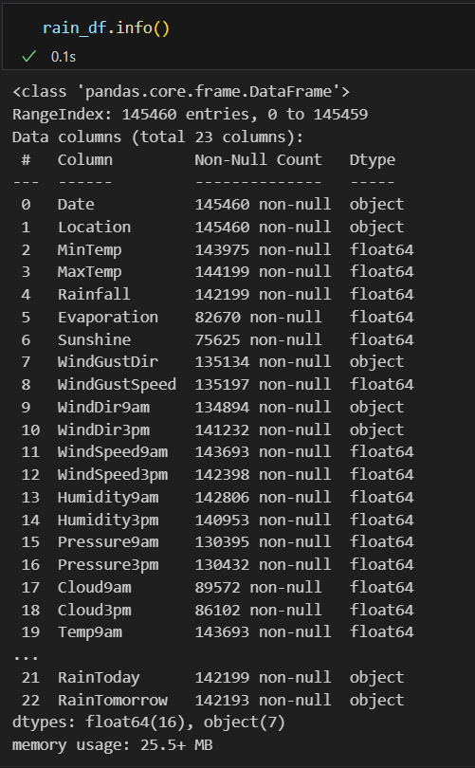

*Hình 1 : Thông tin tổng quan về tập dữ liệu*

Tập dữ liệu bao gồm 145460 dòng, 23 cột dữ liệu:

* Date: Ngày dự báo.
* Location: Địa điểm.
* MinTemp: Nhiệt độ thấp nhất trong ngày.
* MaxTemp: Nhiệt độ cao nhất trong ngày.
* Rainfall: Lượng mưa.
* Evaporation: Lượng bốc hơi.
* Sunshine: Số giờ nắng trong ngày.
* WindGustDir: Hướng gió giật mạnh nhất.
* WindGustSpeed: Tốc độ gió giật mạnh nhất.
* WindDir9am: Hướng gió lúc 9 giờ sáng.
* WindDir3pm: Hướng gió lúc 3 giờ chiều.
* WindSpeed9am: Tốc độ gió lúc 9 giờ sáng.
* WindSpeed3pm: Tốc độ gió lúc 3 giờ chiều.
* Humidity9am: Độ ẩm lúc 9 giờ sáng.
* Humidity3pm: Độ ẩm lúc 3 giờ chiều.
* Pressure9am: Áp suất khí quyển lúc 9 giờ sáng.
* Pressure3pm: Áp suất khí quyển lúc 3 giờ chiều.
* Cloud9am: Lượng mây lúc 9 giờ sáng.
* Cloud3pm: Lượng mây lúc 3 giờ chiều.
* Temp9am: Nhiệt độ lúc 9 giờ sáng.
* Temp3pm: Nhiệt độ lúc 3 giờ chiều.
* RainToday: Có mưa trong ngày hay không.
* RainTomorrow: Có mưa vào ngày hôm sau hay không.

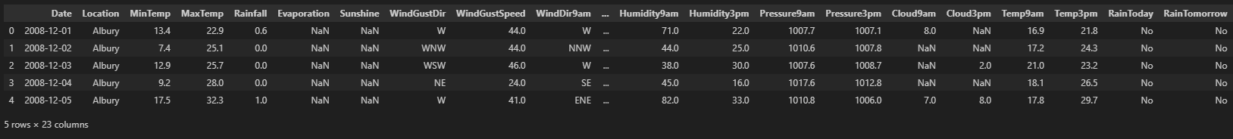

*Hình 2: Hiển thị 5 dòng đầu tiên trong tập dữ liệu*

Bảng mô tả dữ liệu

|  |  |  |  |
| --- | --- | --- | --- |
| **STT** | **Thuộc tính** | **Kiểu dữ liệu** | **Mô tả** |
| 1 | Date | datetime | Ngày dự báo |
| 2 | Location | String | Địa điểm |
| 3 | MinTemp | Float | Nhiệt độ thấp nhất trong ngày (độ C) |
| 4 | MaxTemp | Float | Nhiệt độ cao nhất trong ngày (độ C) |
| 5 | Rainfall | Float | Lượng mưa trong ngày (mm) |
| 6 | Evaporation | Float | Lượng bốc hơi (mm) |
| 7 | Sunshine | Float | Số giờ nắng trong ngày |
| 8 | WindGustDir | String | Hướng gió giật mạnh nhất |
| 9 | WindGustSpeed | Float | Tốc độ gió giật mạnh nhất |
| 10 | WindDir9am | String | Hướng gió lúc 9 giờ sáng (degrees) |
| 11 | WindDir3pm | String | Hướng gió lúc 3 giờ chiều (degrees) |
| 12 | WindSpeed9am | Float | Tốc độ gió lúc 9 giờ sáng (km/h) |
| 13 | WindSpeed3pm | Float | Tốc độ gió lúc 3 giờ chiều (km/h) |
| 14 | Humidity9am | Float | Độ ẩm lúc 9 giờ sáng (%) |
| 15 | Humidity3pm | Float | Độ ẩm lúc 3 giờ chiều (%) |
| 16 | Pressure9am | Float | Áp suất khí quyển lúc 9 giờ sáng (hPa) |
| 17 | Pressure3pm | Float | Áp suất khí quyển lúc 3 giờ chiều (hPa) |
| 18 | Cloud9am | Float | Lượng mây lúc 9 giờ sáng (phần mười) |
| 19 | Cloud3pm | Float | Lượng mây lúc 3 giờ chiều (phần mười) |
| 20 | Temp9am | Float | Nhiệt độ lúc 9 giờ sáng (độ C) |
| 21 | Temp3pm | Float | Nhiệt độ lúc 3 giờ chiều (độ C) |
| 22 | RainToday | Logic | Có mưa trong ngày hay không (Yes/No) |
| 23 | RainTomorrow | Logic | Có mưa trong ngày mai hay không (Yes/No) |

# CHƯƠNG 2: TIỀN XỬ LÝ DỮ LIỆU

Dựa vào tập dữ liệu đã mô tả ở trên, tiến hành bước tiền xử lý dữ liệu.

Giai đoạn tiền xử lý dữ liệu là một bước quan trọng trong quá trình phân tích dữ liệu – thu thập, chuẩn hóa, lọc, biến đổi và tạo dữ liệu để chuẩn bị cho các bước xử lý và phân tích tiếp theo.

## 2.1 Xóa dữ liệu

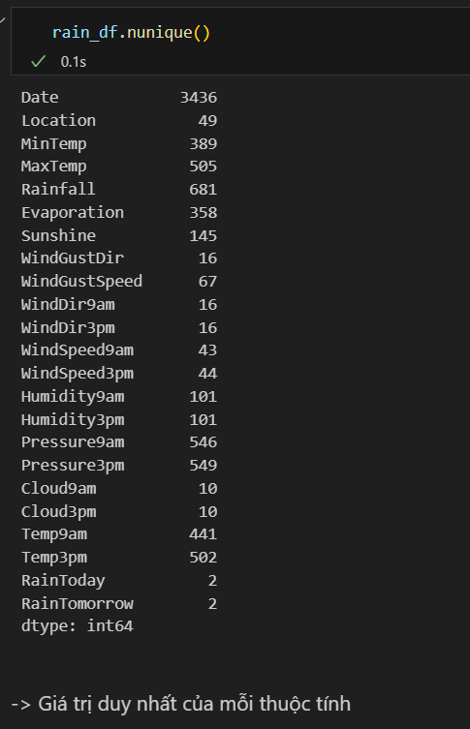

*Hình 3 : Kiểm tra giá trị duy nhất của từng thuộc tính*

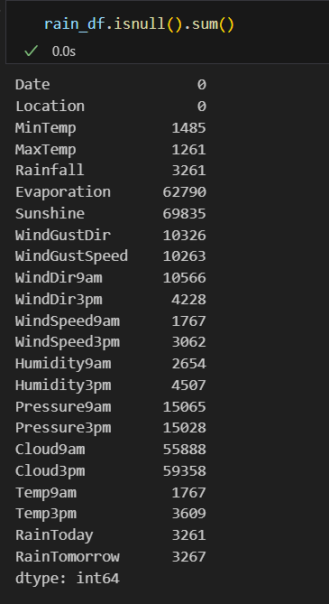

*Hình 4 : Số lượng giá trị null của từng thuộc tính*

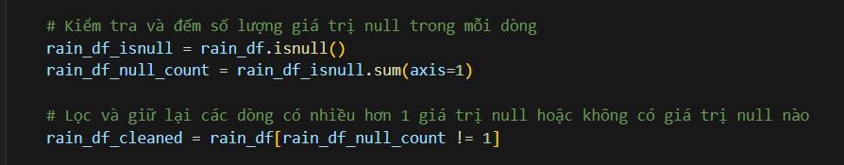

*Hình 5 : Xóa các dòng chỉ có 1 giá trị null*

* Sau khi xóa đi các dòng chỉ có 1 giá trị null, tập dữ liệu còn 134551 dòng.

## 2.2 Làm sạch dữ liệu

Trong tập dữ liệu có vài cột không quan trọng cho việc phân tích nên ta sẽ xóa đi các cột đó cho tập dữ liệu được gọn và thuận tiện cho việc phân tích.



*Hình 6 : Xóa đi các cột không cần thiết*

* Xử lý dữ liệu thời gian

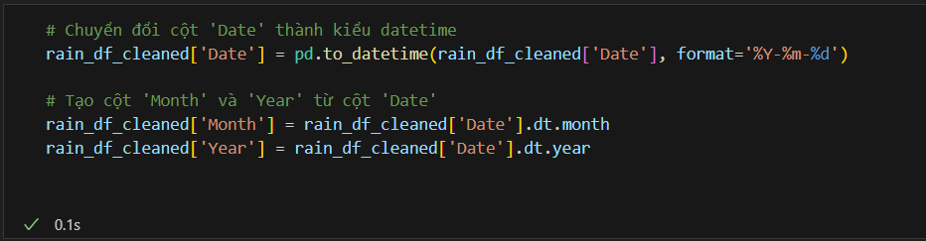

Chuyển kiểu dữ liệu của cột Date thành kiểu dữ liệu datetime để thuận tiện cho việc phân tích và tính toán.

Từ cột Date, ta sẽ tách ra thành 2 cột : Month và Year.

* Thêm cột Region

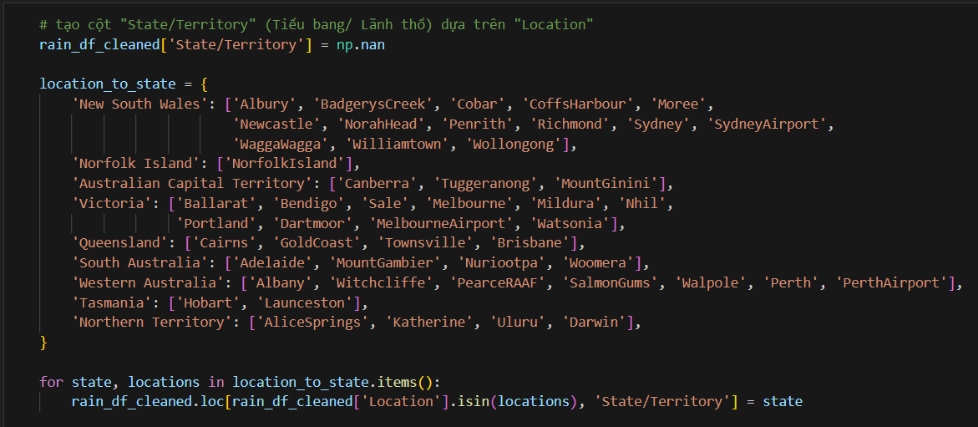

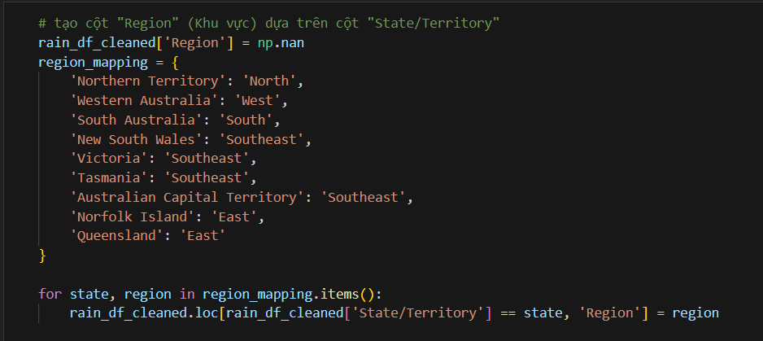

*Hình 7 : Tạo cột Region*

* Tạo thêm cột Season

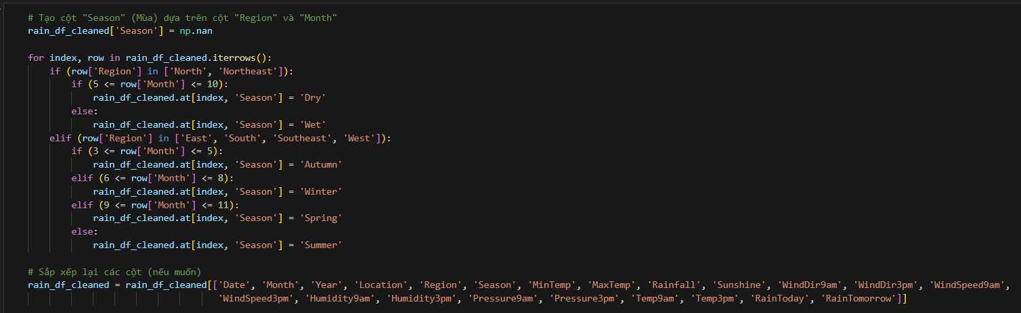

*Hình 8 : Tạo cột Season*

## 2.3 Xử lý dữ liệu bị thiếu

Phải chọn ngưỡng cho dữ liệu bị thiếu. Việc xác định ngưỡng cho dữ liệu bị thiếu rất quan trọng vì :

* Đảm bảo chất lượng dữ liệu

+ Nếu một cột có quá nhiều giá trị thiếu, việc điền giá trị (imputation) có thể dẫn đến sai lệch.

+ Dữ liệu thiếu quá nhiều có thể không phản ánh đúng thực tế.

* Tối ưu hóa mô hình

+ Cột có nhiều dữ liệu thiếu có thể ảnh hưởng xấu đến hiệu suất mô hình.

+ Việc loại bỏ các cột này giúp mô hình tập trung vào các đặc trưng có ý nghĩa hơn.

* Ngưỡng 30% là ngưỡng hợp lý nhất.

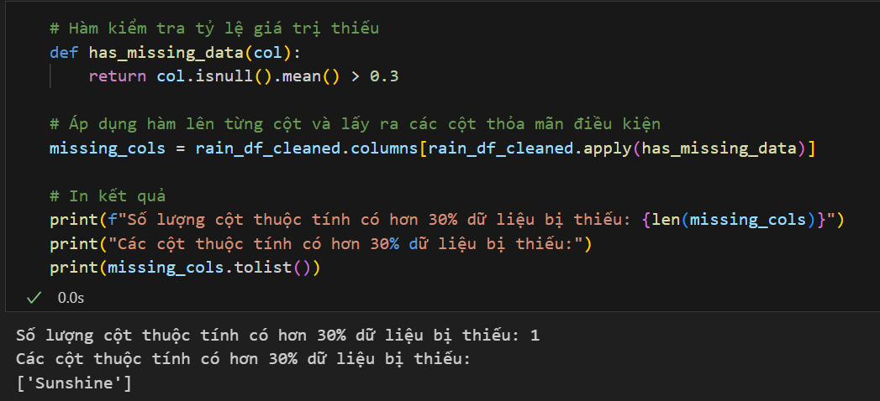

*Hình 9 : Xác định những dữ liệu có nhiều hơn 30% dữ liệu bị thiếu*

Với cột có ít dữ liệu thiếu (<30%): Có thể áp dụng các phương pháp điền giá trị (imputation)

Với cột có nhiều dữ liệu thiếu (>30%): Có thể cân nhắc loại bỏ cột đó

* Xử lý dữ liệu thiếu với **biến mục tiêu**: Tách riêng các dòng có giá trị null trong cột "RainTomorrow" ra một DataFrame mới. Xóa các dòng đó khỏi DataFrame gốc.

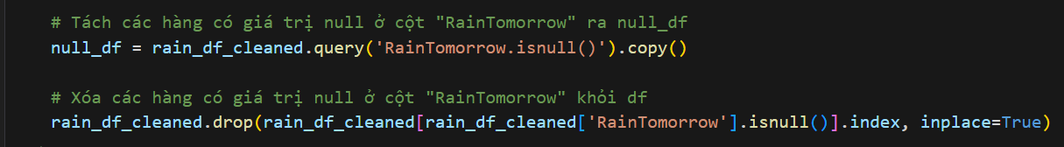

*Hình 10 : Xử lý dữ liệu thiếu với biến mục tiêu*

* Đối với **biến số**, điền giá trị trung bình cho các điểm dữ liệu bị trống. Việc điền giá trị trung bình có ý nghĩa:
* Không làm thay đổi giá trị trung bình của biến.
* Việc sử dụng mean giúp giảm thiểu sai số trong việc ước tính các tham số thống kê.
* Giá trị trung bình là một chỉ số đại diện tốt cho xu hướng trung tâm của dữ liệu.

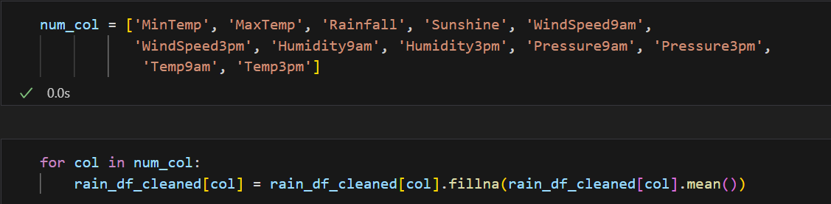

*Hình 11 : Xử lý dữ liệu thiếu với biến số*

* Đối với **biến định lượng**, sử dụng yếu vị để điền vào dữ liệu bị trống cho các cột. Việc sử dụng giá trị yếu vị (mode) để điền vào dữ liệu bị thiếu cho biến định lượng (categorical variables) có những lý do sau:
* Mode là giá trị xuất hiện nhiều nhất
* Biến định lượng là biến phân loại, không có thứ tự hoặc khoảng cách giữa các giá trị. Vd RainToday (Yes/No)
* Điền bằng giá trị xuất hiện nhiều nhất sẽ hợp lý hơn là tạo ra giá trị trung bình.

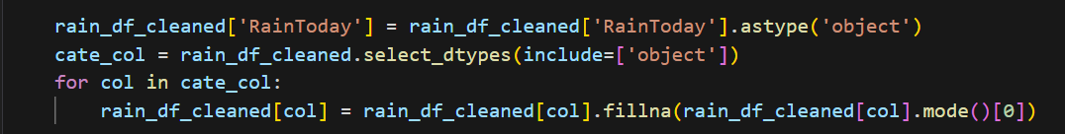

*Hình 12: Xử lý dữ liệu thiếu với biến định lượng*

## 2.4 Xử lý giá trị ngoại lai

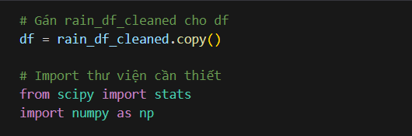

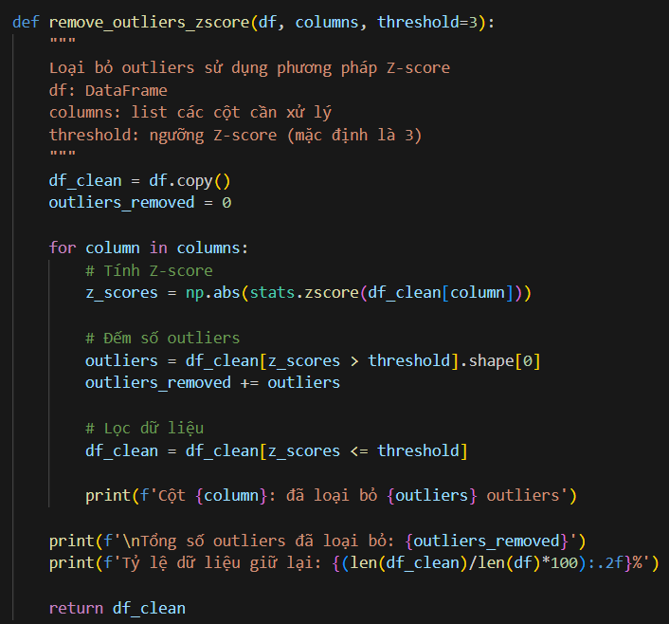

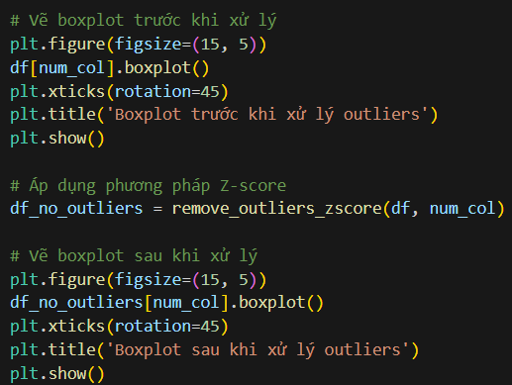

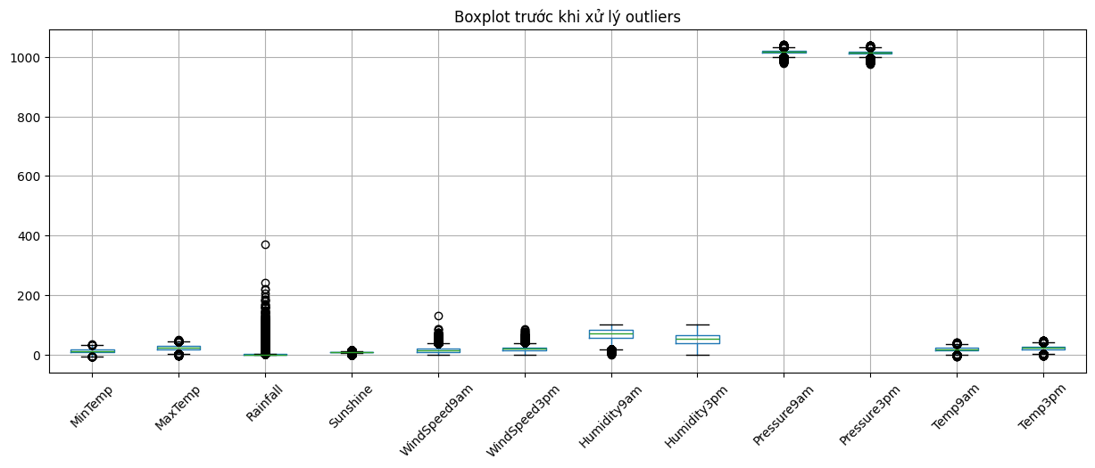

*Hình 13 Boxplot trước khi xử lý outliers*

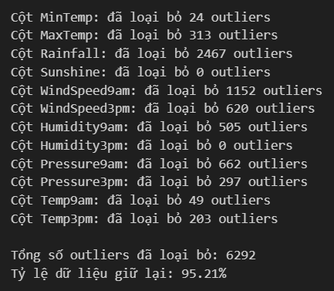

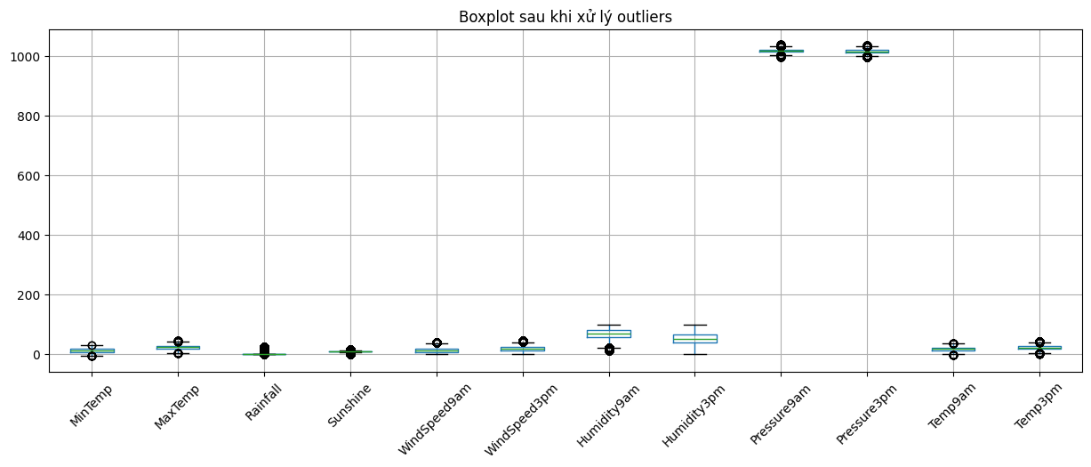

*Hình 14 : Boxplot sau khi xử lý outliers*

## 2.5 Xóa các dòng sai ràng buộc

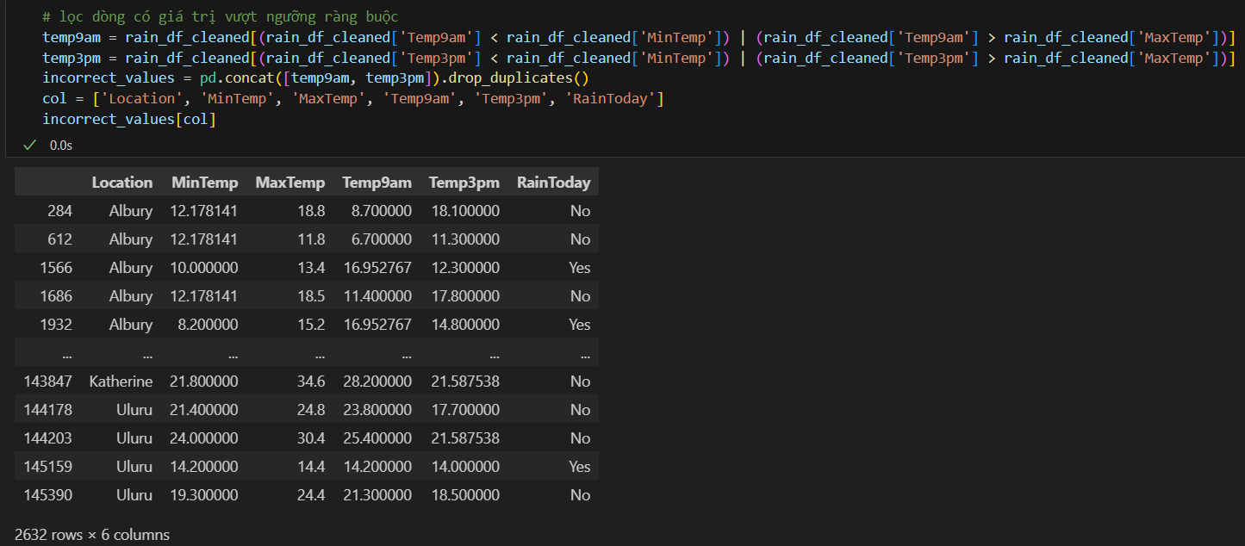

*Hình 15 : Liệt kê các dòng dữ liệu sai ràng buộc*

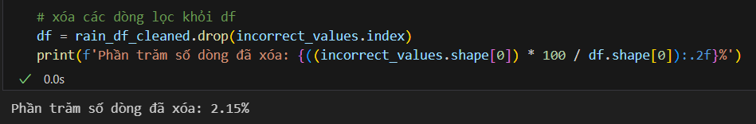

*Hình 16 : Xóa các dòng sai ràng buộc*

## 2.6 Lưu file

Sau khi thực hiện tiền xử lý dữ liệu xong, ta sẽ lưu thành 1 file mới hoàn chỉnh về tập dữ liệu.



*Hình 17 : Lưu tập dữ liệu*

# CHƯƠNG 3 : PHÂN TÍCH ĐƠN BIẾN

**Phân tích đơn biến** là một kỹ thuật thống kê cơ bản dùng để khám phá và mô tả đặc điểm của một biến số duy nhất trong tập dữ liệu. Nói cách khác, chúng ta sẽ tập trung vào việc tìm hiểu và hiểu rõ hơn về một biến số riêng lẻ mà không cần so sánh hay liên hệ với các biến số khác.

Phân tích đơn biến giúp :

+ Hiểu rõ dữ liệu: Giúp chúng ta nắm bắt được phân bố, xu hướng, và các đặc trưng quan trọng của biến số đó.

+ Chuẩn bị cho phân tích đa biến: Cung cấp nền tảng kiến thức cần thiết trước khi tiến hành phân tích mối quan hệ giữa các biến.

+ Phát hiện ngoại lệ: Giúp xác định các giá trị dữ liệu bất thường hoặc không phù hợp với xu hướng chung.

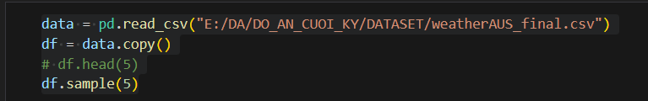

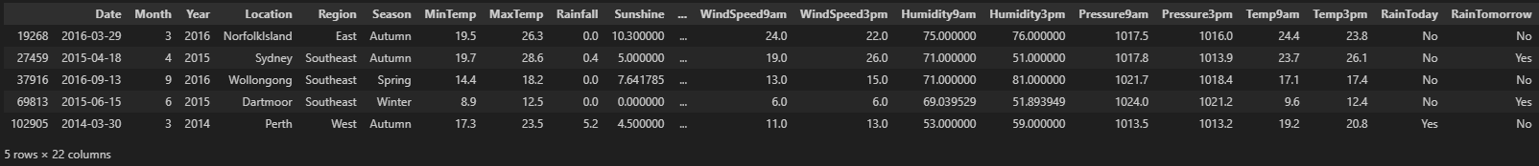

*Hình 18 : 5 dòng dữ liệu bất kì của tập dữ liệu đã thực hiện tiền xử lý*

Ta sẽ thực hiện phân tích đơn biến đối với các biến có tầm quan trọng và ảnh hưởng đến biến mục tiêu RainTomorrrow.

## 3.1 RainTomorrow

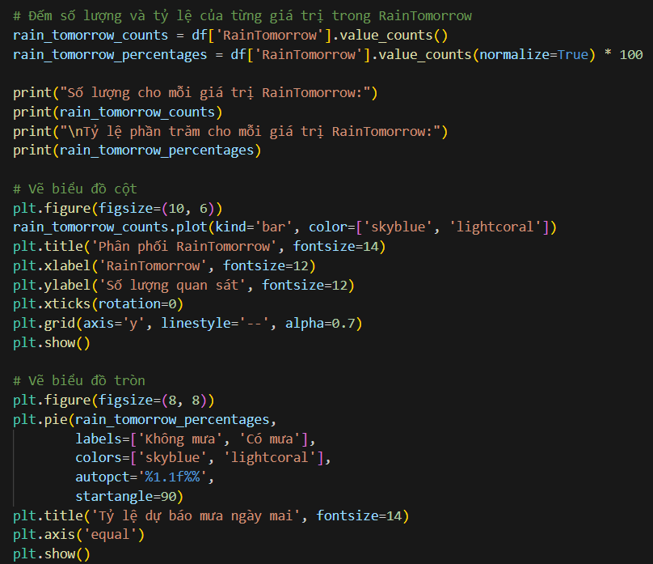

*Hình 19: Phân tích đơn biến đối với biến RainTomorrow*

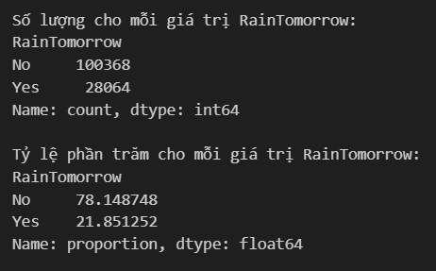

* Nhận xét:
  + Phân bố không cân bằng:

+ Không mưa (No): 100,368 quan sát (78.15%)

+ Có mưa (Yes): 28,064 quan sát (21.85%)

* + Ý nghĩa thống kê:

+ Phần lớn các ngày (gần 4/5) là không có mưa

+ Tỷ lệ khoảng 3.6:1 giữa ngày không mưa và có mưa

+ Điều này phản ánh đặc điểm khí hậu tương đối khô ráo của khu vực nghiên cứu

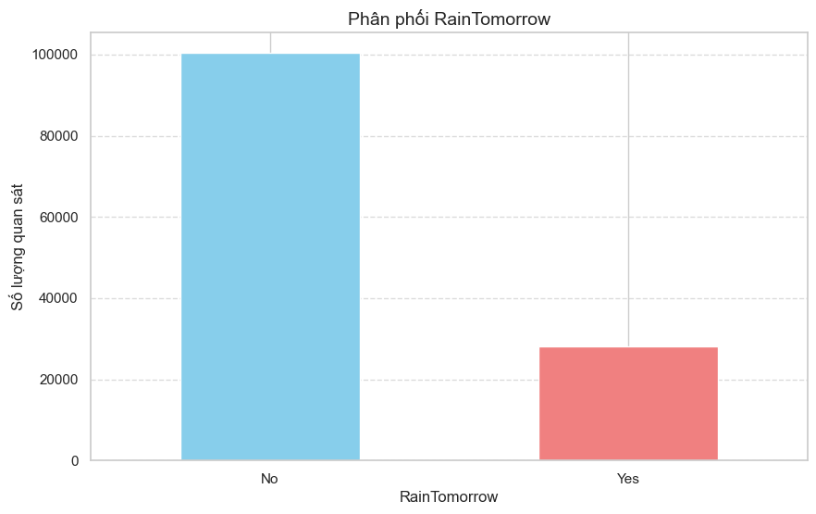

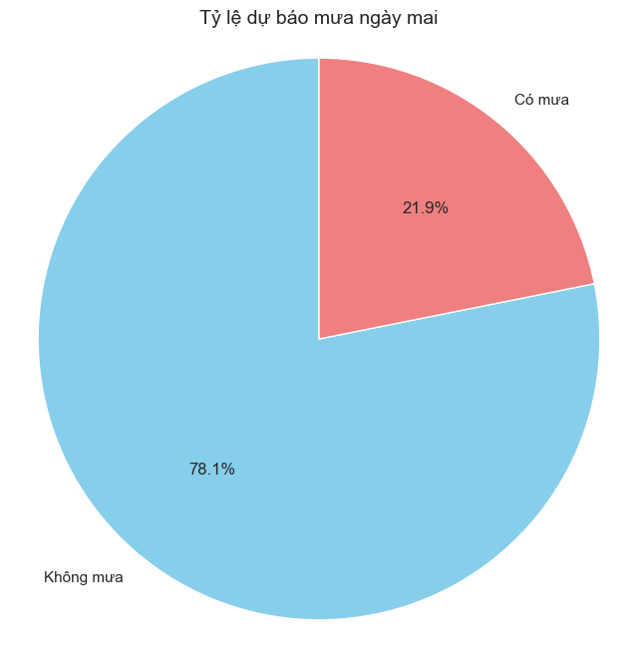

* Nhận xét biểu đồ :
  + Phản ánh đặc điểm khí hậu của Úc với đa phần là thời tiết khô ráo.
  + Số ngày không mưa chiếm ưu thế rõ rệt (78.1%)
* Kết luận : Úc có khí hậu tương đối khô.

## 3.2 Nhiệt độ (MinTemp, MaxTemp)

### 3.2.1 MinTemp

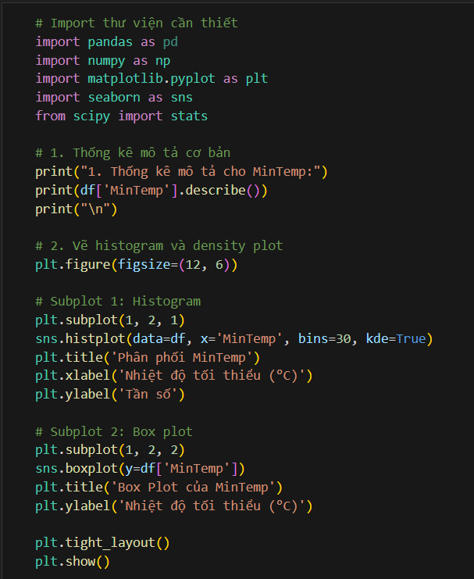

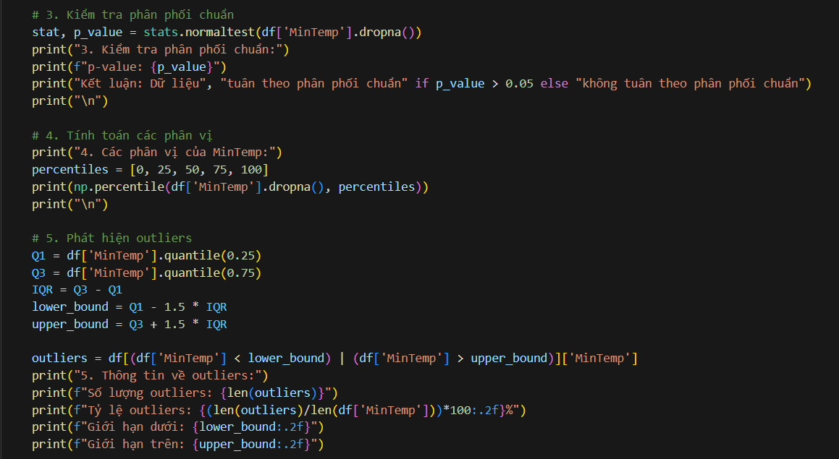

*Hình 20 : Phân tích đơn biến đối với biến MinTemp*

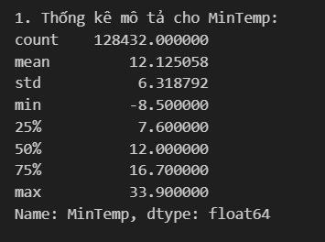

*Hình 21: Thống kê mô tả của MinTemp*

* Nhận xét:
* Nhiệt độ tối thiểu trung bình là 12.13°C

$→$ Đây là mức nhiệt độ khá dễ chịu

* Mức nhiệt thấp nhất được ghi nhận là -8.5°C $→$ Đây là điều kiện thời tiết khắc nghiệt, có thể gây ảnh hưởng đến sinh hoạt và nông nghiệp
* Nhiệt độ tối thiểu cao nhất là 33.9°C
* Biên độ nhiệt rất lớn, từ âm 8.5°C đến 33.9°C
* Thể hiện đặc điểm của khí hậu có sự dao động mạnh

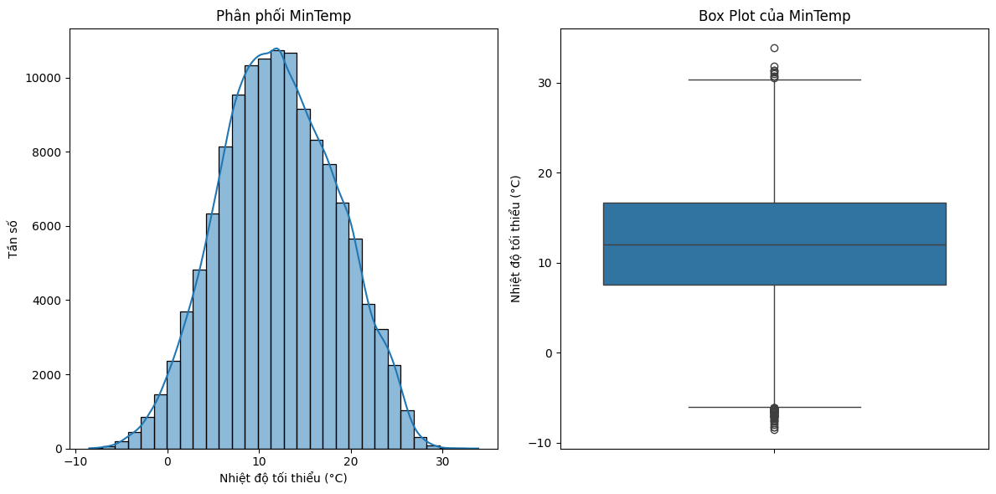

*Hình 22 : Biểu đồ Histogram và Box Plot của MinTemp*

* Nhận xét Histogram
* Phân phối khá đối xứng qua giá trị trung bình.
* Nhiệt độ tối thiểu dao động từ khoảng -10°C đến 30°C.
* Tập trung chủ yếu trong khoảng 5°C đến 20°C.
* Ít có giá trị cực đoan (outliers)
* Nhận xét Box Plot
* Đường ngang trong hộp (median) nằm ở khoảng 12°C
* Box (hộp) nằm trong khoảng từ 7°C đến 17°C
* Có một số điểm outliers (ngoại lai) ở cả hai đầu.
* Boxplot khá đối xứng qua median.

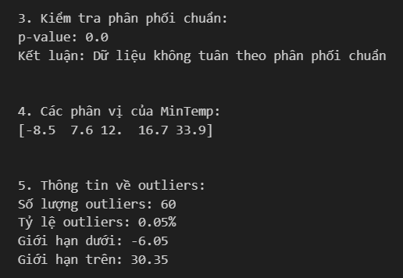

*Hình 23 : Kết quả của Kiểm tra phân phối chuẩn , Phân vị, Outliers*

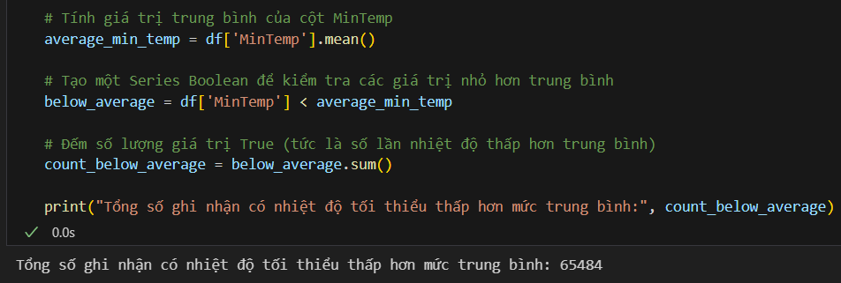

*Hình 24 : Số quan sát có nhiệt độ tối thiểu thấp hơn mức trung bình*

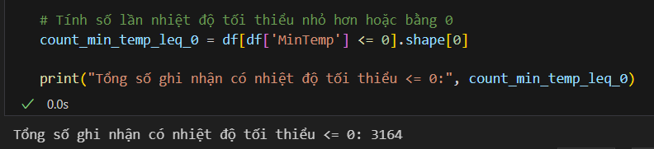

*Hình 25 : Số quan sát có nhiệt độ tối thiểu <= 0*

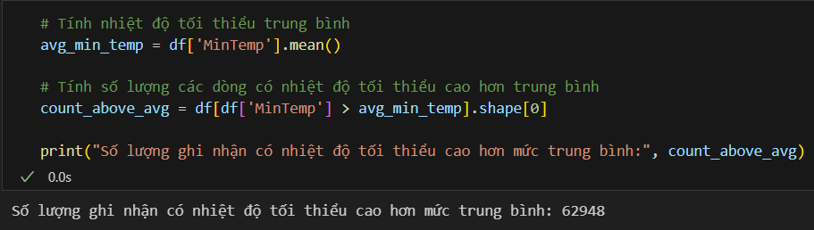

*Hình 26 : Số quan sát có nhiệt độ tối thiểu hơn mức trung bình*

### 3.2.2 MaxTemp

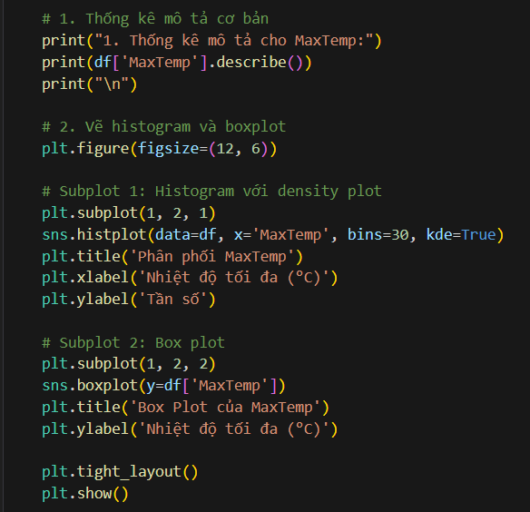

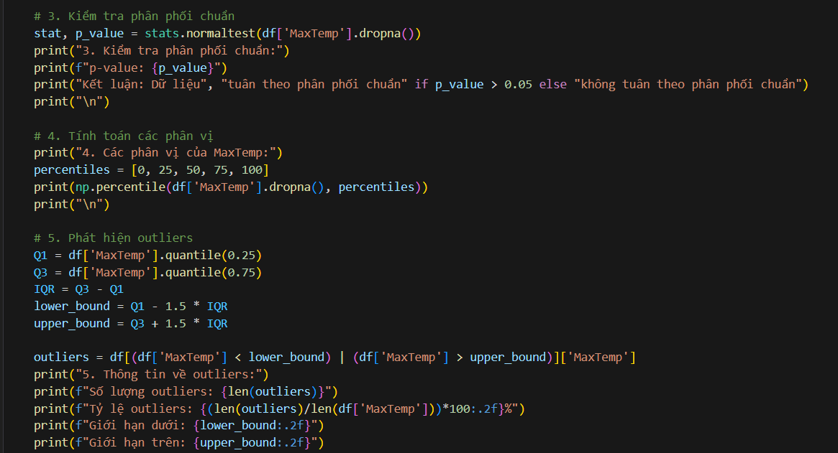

*Hình 27 : Phân tích đơn biến đối với biến MaxTemp*

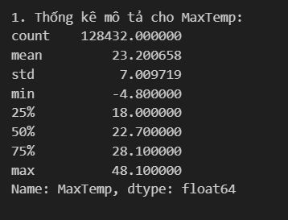

* Nhận xét:
* Tổng số: 128,432 quan sát.
* Nhiệt độ trung bình: 23.20°C.
* Trung vị (50%): 22.70°C.
* Hai giá trị khá gần nhau → phân phối tương đối cân đối.

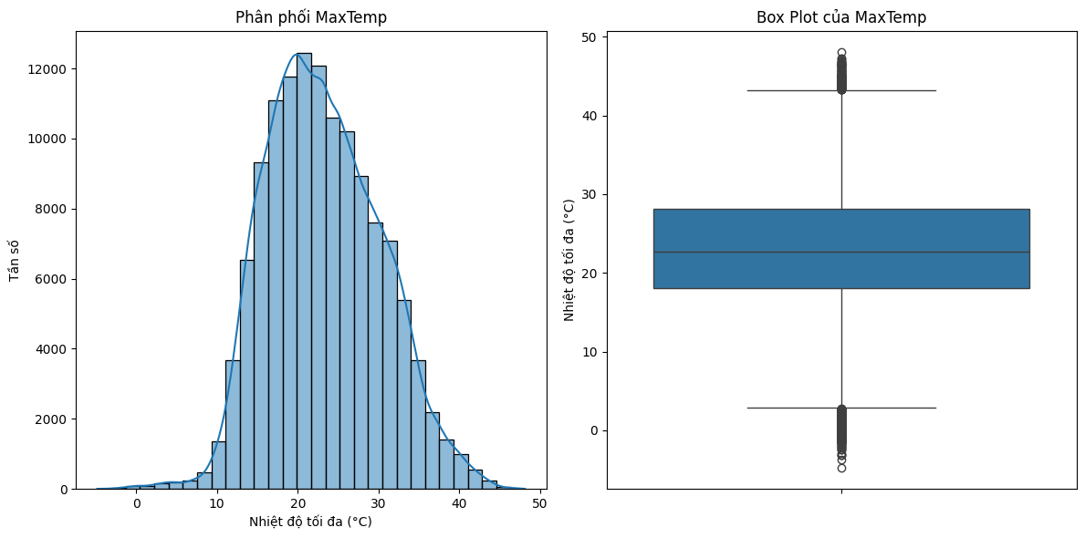

*Hình 28 : Histogram và Box Plot của MaxTemp*

* Nhận xét Histogram
* Dạng phân phối chuông, hơi lệch phải.
* Đỉnh phân phối khoảng 20-25°C.
* Nhận xét Box Plot
* Median (đường giữa hộp) khoảng 23°C.
* Có một số outliers ở cả hai đầu.

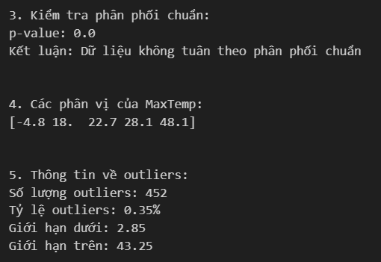

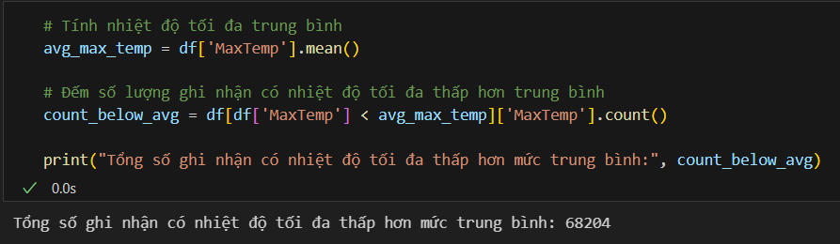

*Hình 29 : Số quan sát có nhiệt độ tối đa thấp hơn mức trung bình*

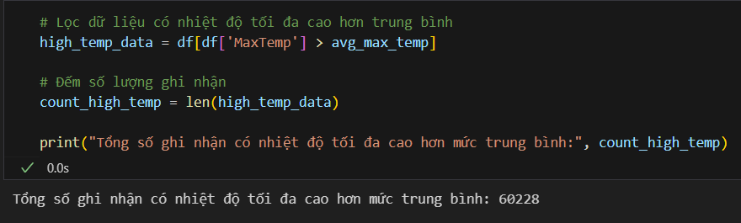

*Hình 30 : Số quan sát có nhiệt độ tối đa cao hơn mức trung bình*

## 3.3 Season

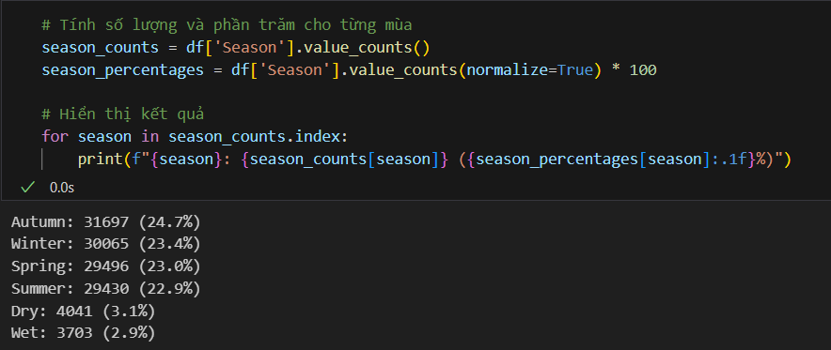

*Hình 31 : Tổng số lần ghi nhận quan sát thời tiết theo mùa*

* Nhận xét
* Sự phân bố khá đồng đều giữa 4 mùa chính.
* Số lượng quan sát mùa khô/mưa thấp hơn nhiều.

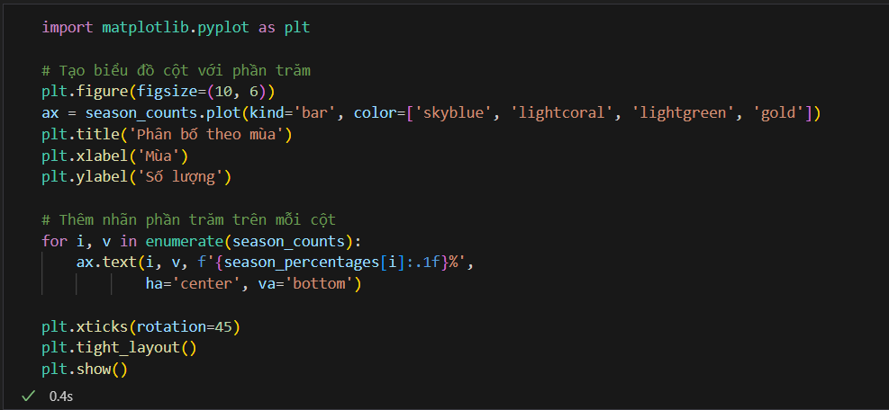

*Hình 32 : Đoạn code về biểu đồ*

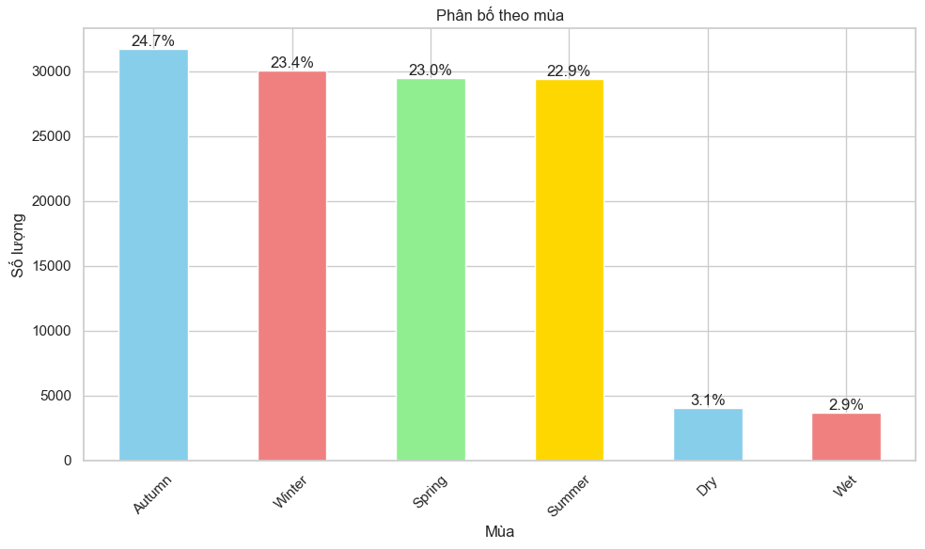

*Hình 33 : Biểu đồ quan sát theo mùa*

* Nhận xét:
* Sự phân bố giữa 4 mùa chính khá đồng đều, chênh lệch không đáng kể (chỉ dao động từ 22.9% đến 24.7%).
* Tỷ lệ thời tiết khô và ướt khá thấp và gần như tương đương nhau.
* Thời tiết khô và ướt chiếm tỷ lệ nhỏ trong tổng số quan sát, cho thấy khu vực nghiên cứu có thể không phải là vùng có thời tiết cực đoan.

## 3.4 Rainfall

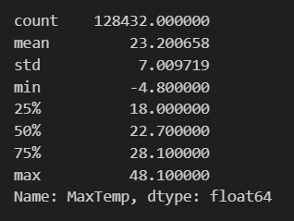

*Hình 34 : Thống kê mô tả của biến Rainfall*

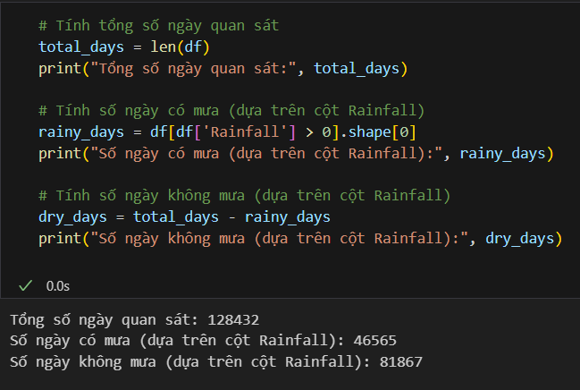

* Nhận xét
* Số ngày không mưa chiếm đa số, gần 2/3 tổng số ngày quan sát.
* Điều này cho thấy khu vực nghiên cứu có khí hậu tương đối khô ráo, với số ngày không mưa nhiều hơn đáng kể so với số ngày có mưa.

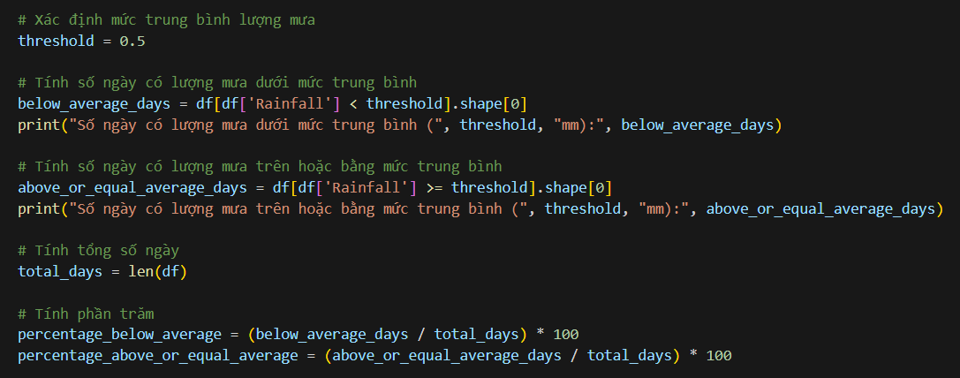

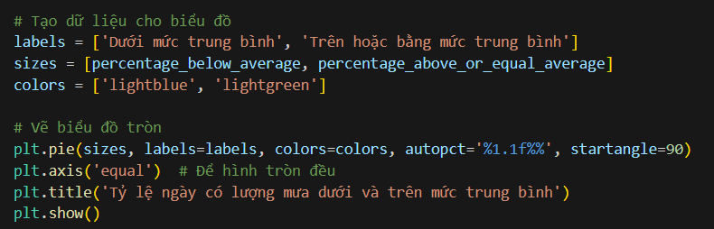

* Theo Tổ chức Khí tượng Thế giới (WMO), một ngày được coi là "ngày có mưa" khi lượng mưa đo được ≥ 0.5mm $→$ mức trung bình = 0.5



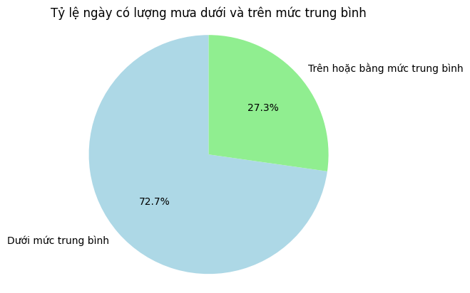

* Nhận xét
* Có sự chênh lệch rất lớn giữa hai nhóm.
* Số ngày có lượng mưa dưới mức trung bình chiếm đại đa số (gần 3/4 tổng số ngày).
* Xu hướng thời tiết thiên về những ngày ít mưa hoặc mưa nhẹ.
* Khí hậu tương đối khô.

## 3.5 Độ ẩm (Humidity9am, Humidity3pm)

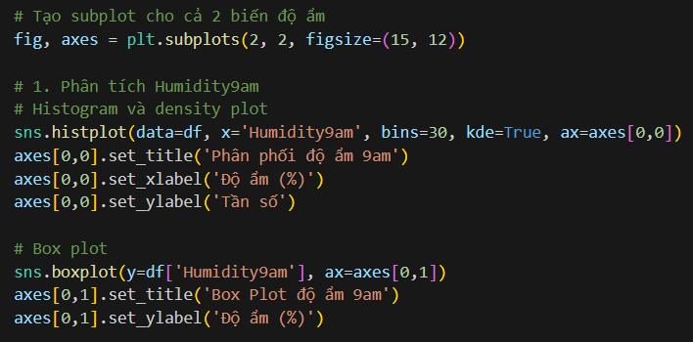

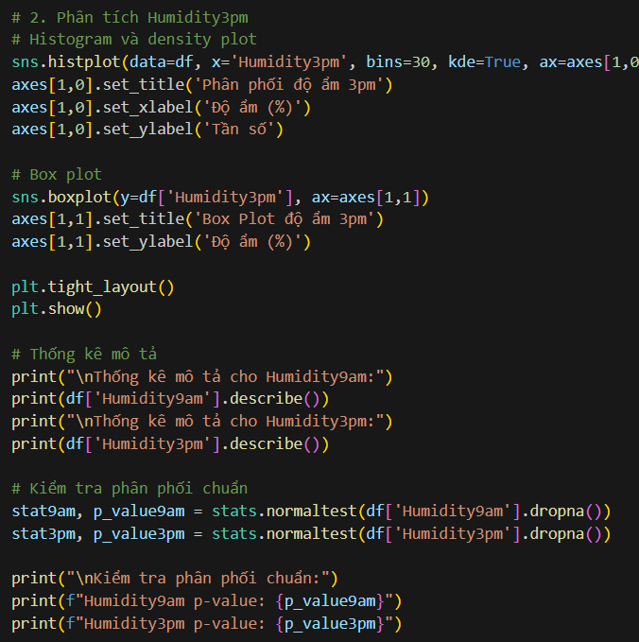

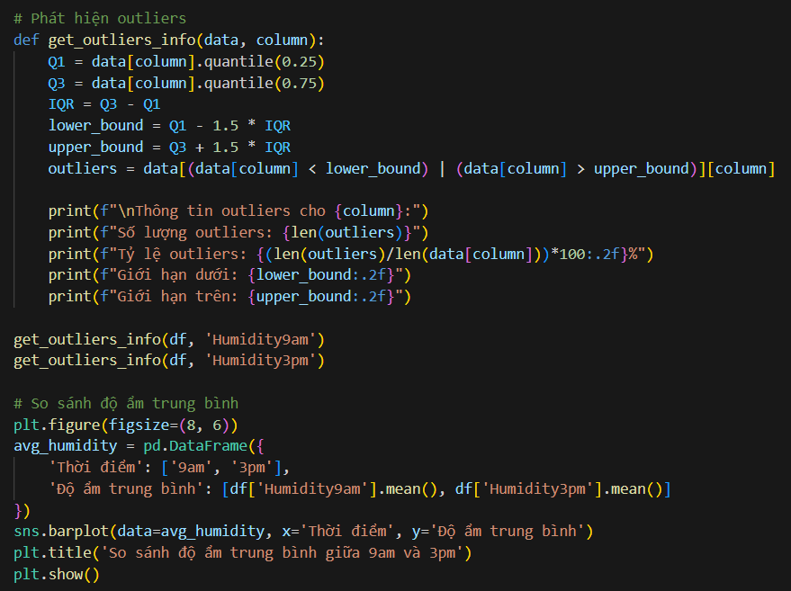

*Hình 35 : Phân tích đơn biến đối với Độ ẩm*

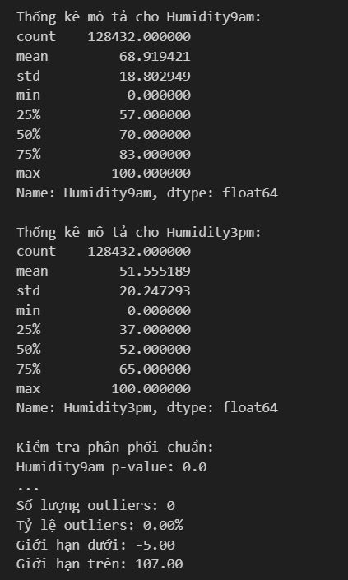

*Hình 36 : Thống kê mô tả, phân phối chuẩn của Độ ẩm*

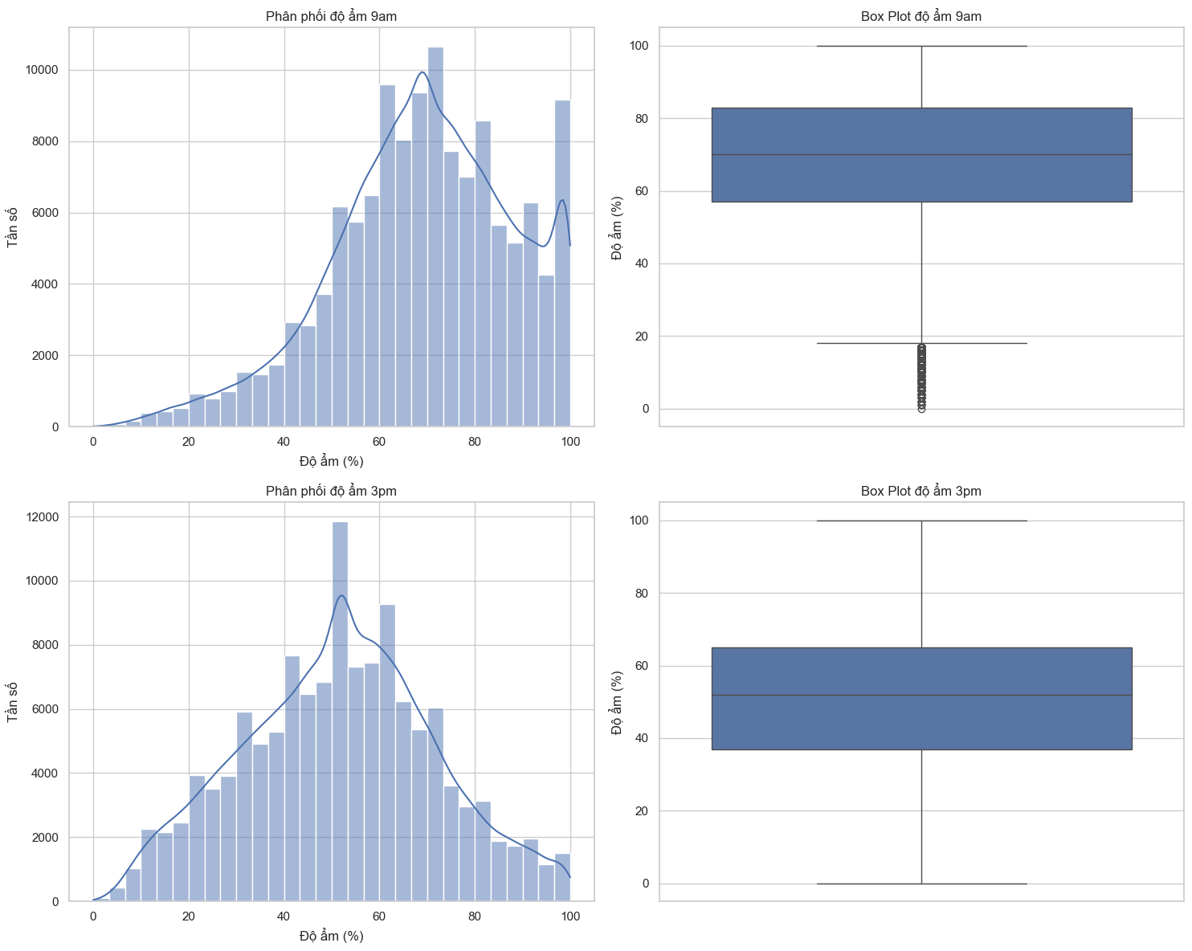

*Hình 37 : Histogram và Box Plot của Độ ẩm*

* Nhận xét Histogram
* Humidity9am:

+ Hơi lệch trái.

+ Tập trung chủ yếu trong khoảng 60-80%.

* Humidity3pm:

+ Tập trung chủ yếu trong khoảng 40-60%.

* Nhận xét Box Plot
* Humidity9am: IQR (khoảng tứ phân vị) từ khoảng 58% đến 82%
* Humidity3pm: IQR rộng hơn, từ khoảng 37% đến 65%
* Kết luận:
* Độ ẩm buổi sáng (9am) cao hơn đáng kể so với buổi chiều (3pm).
* Độ biến thiên của độ ẩm buổi chiều lớn hơn buổi sáng.

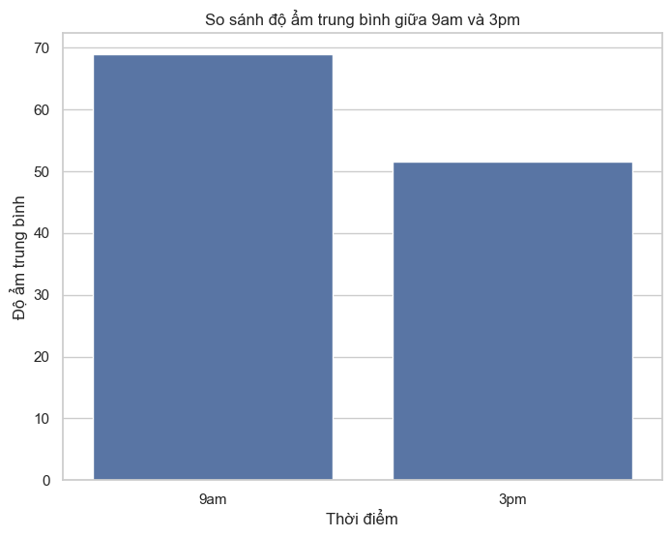

$→$ Sự giảm độ ẩm từ sáng đến chiều là điều bình thường do nhiệt độ tăng cao vào buổi chiều.

## 3.6 Áp suất (Pressure9am, Pressure3pm)

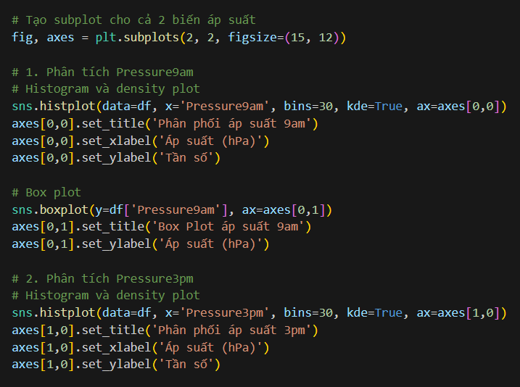

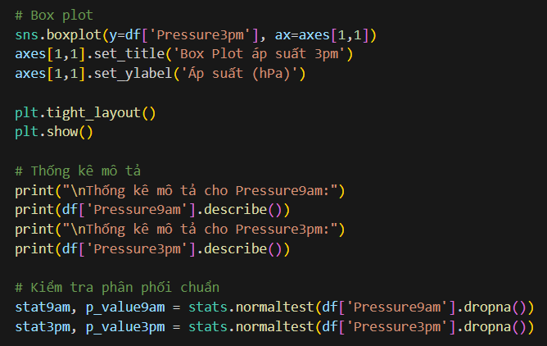

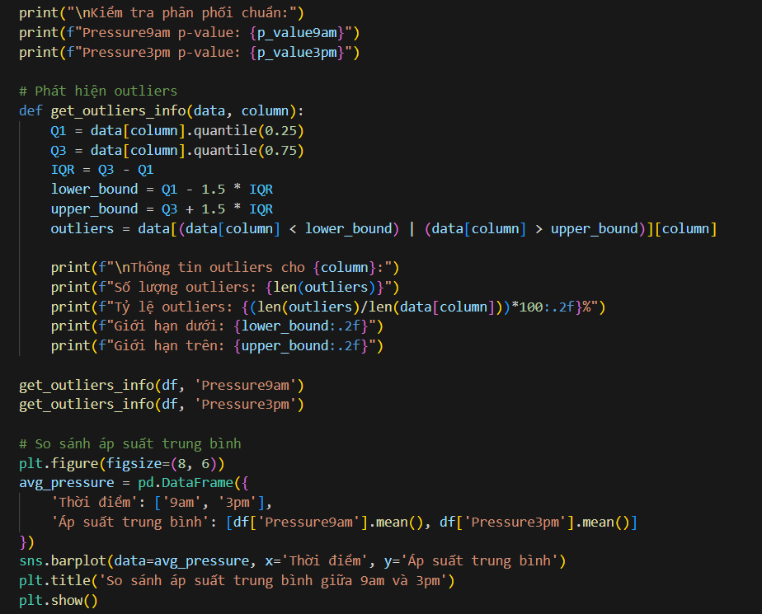

*Hình 38 : Phân tích đơn biến đối với Áp suất*

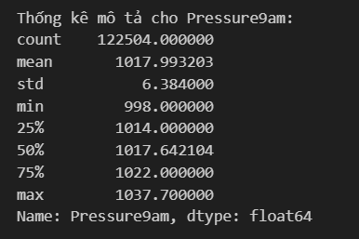

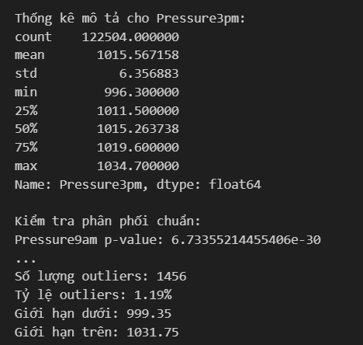

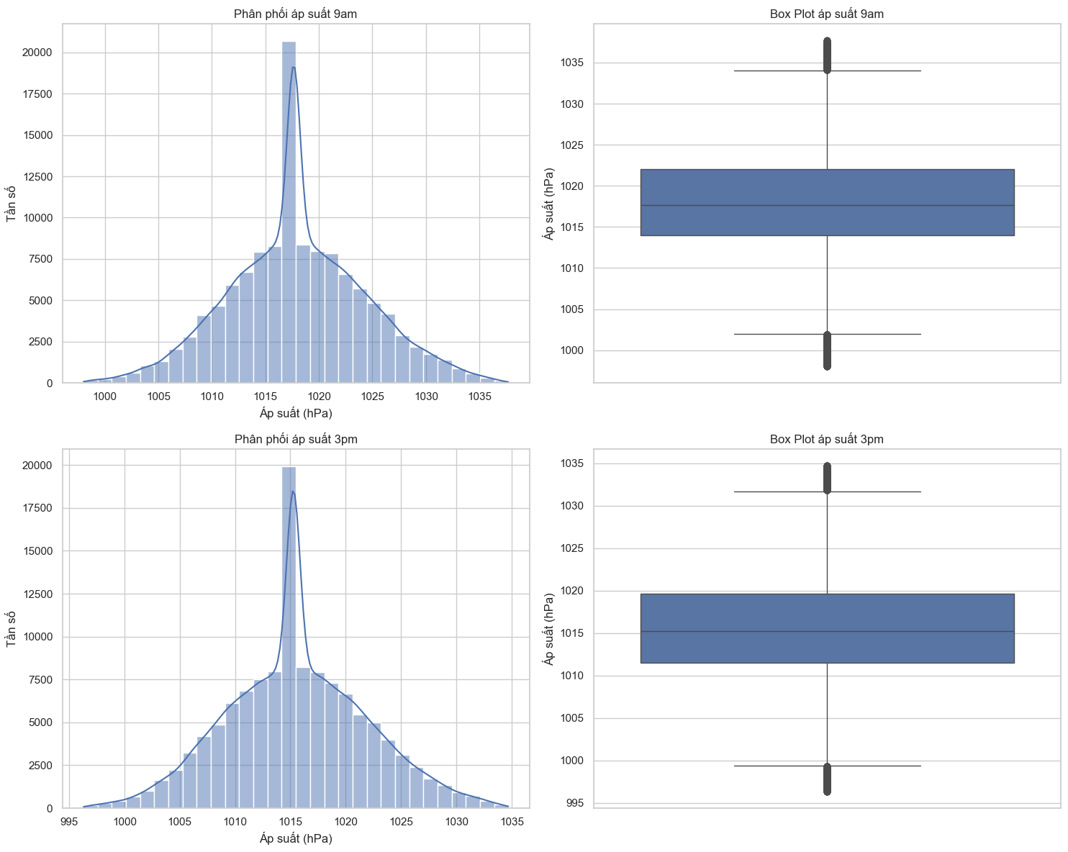

*Hình 39 : Histogram và Box Plot của Áp suất*

* Nhận xét
* Histogram

+ Cả áp suất 9am và 3pm đều có dạng phân phối chuông (normal distribution).

+ Phân phối khá đối xứng, cho thấy tính ổn định của áp suất không khí.

* Box Plot

+ Phạm vi giá trị chủ yếu (IQR - hộp trong box plot):

9am: khoảng 1013-1022 hPa

3pm: khoảng 1012-1020 hPa

+ Median (đường ngang trong hộp) gần như nằm giữa hộp, thể hiện tính đối xứng của dữ liệu.

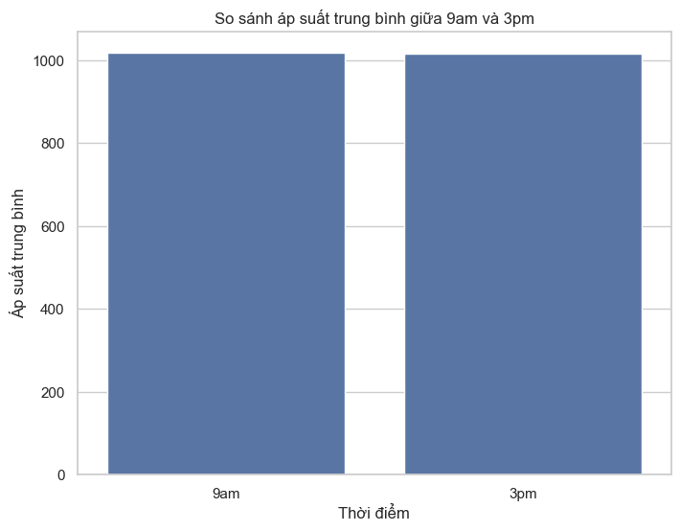

* Nhận xét:
* Độ cao của hai cột gần như bằng nhau cho thấy áp suất khí quyển khá ổn định trong ngày.
* Sự chênh lệch giữa áp suất trung bình 9am và 3pm là rất nhỏ, gần như không đáng kể.
* Mặc dù nhiệt độ thường cao hơn vào buổi chiều, nhưng ảnh hưởng của nó đến áp suất không quá lớn.

# CHƯƠNG 4 : PHÂN TÍCH ĐA BIẾN

**Phân tích đa biến** là một tập hợp các phương pháp thống kê được sử dụng để khám phá và mô tả mối quan hệ giữa nhiều biến số cùng một lúc. Không giống như phân tích đơn biến chỉ tập trung vào một biến, phân tích đa biến cho phép chúng ta hiểu rõ hơn về cách các biến khác nhau tương tác và ảnh hưởng lẫn nhau.

## 4.1 Phân tích mối tương quan giữa các biến số

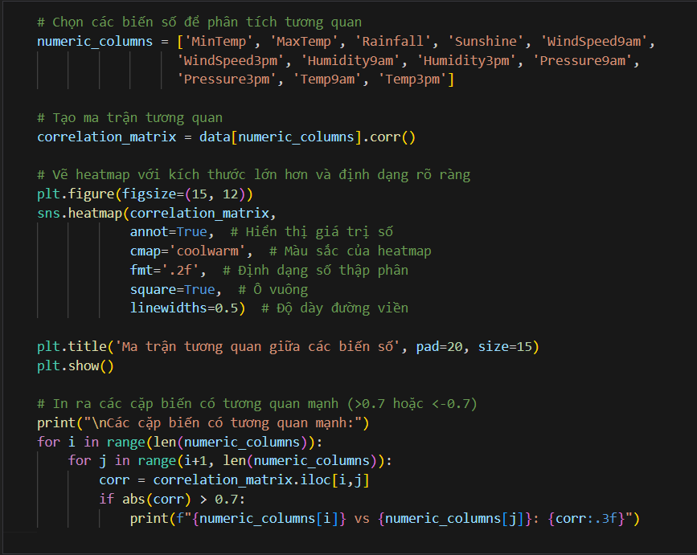

*Hình 40 : Phần code phân tích mối tương quan giữa các biến số*

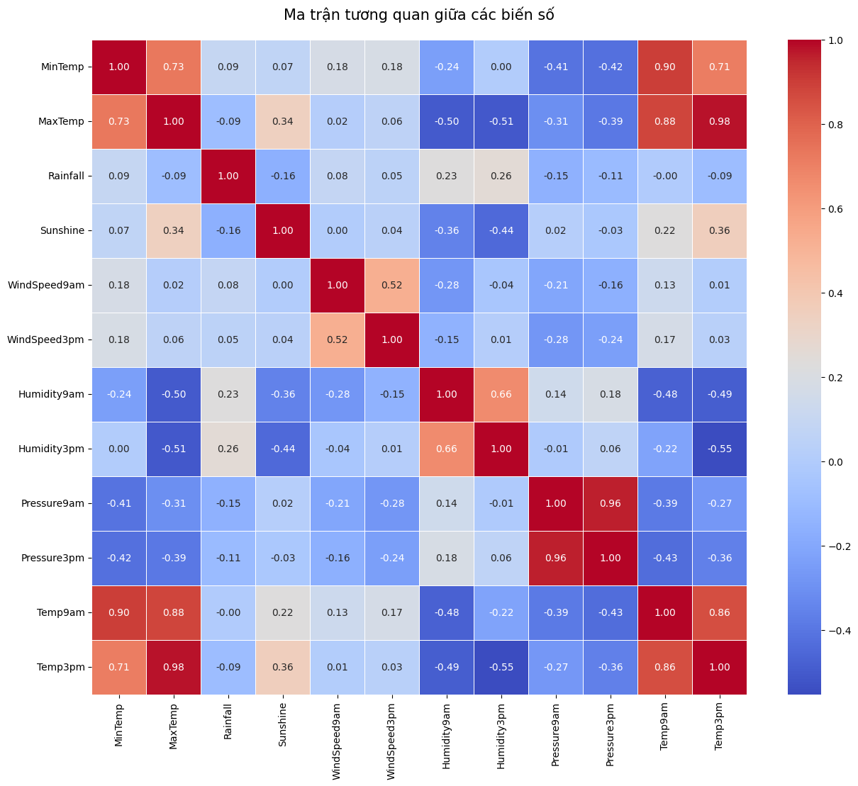

*Hình 41 : Ma trận tương quan giữa các biến số*

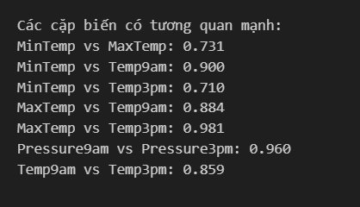

* Nhận xét ma trận:
* Tương quan dương mạnh (>0.7, màu đỏ đậm):

            + MinTemp và MaxTemp (0.73): Nhiệt độ thấp nhất và cao nhất

có mối tương quan thuận mạnh.

+ MinTemp và Temp9am (0.90): Nhiệt độ thấp nhất và nhiệt độ lúc 9h sáng rất liên quan.

+ MaxTemp và Temp3pm (0.98): Nhiệt độ cao nhất và nhiệt độ lúc 3h chiều có tương quan rất mạnh.

+ Pressure9am và Pressure3pm (0.96): Áp suất buổi sáng và chiều có tương quan rất mạnh.

+ Temp9am và Temp3pm (0.86): Nhiệt độ buổi sáng và chiều có tương quan thuận mạnh.

* Tương quan âm đáng chú ý (màu xanh):

+ Humidity9am và Temp3pm (-0.49): Độ ẩm buổi sáng và nhiệt độ buổi chiều có tương quan nghịch.

+ Humidity3pm và Temp3pm (-0.55): Độ ẩm và nhiệt độ buổi chiều có tương quan nghịch.

+ MaxTemp và Humidity9am (-0.50): Nhiệt độ cao nhất và độ ẩm buổi sáng có tương quan nghịch.

+ MaxTemp và Humidity3pm (-0.51): Nhiệt độ cao nhất và độ ẩm buổi chiều có tương quan nghịch.

* Tương quan yếu (gần 0, màu trắng):

+ Rainfall với hầu hết các biến khác: Lượng mưa có tương quan rất yếu với các biến khác.

+ WindSpeed (cả 9am và 3pm) với hầu hết các biến: Tốc độ gió không có mối tương quan mạnh với các biến khác.

+ Sunshine với nhiều biến khác: Thời gian nắng không có tương quan mạnh với nhiều biến.

* Điểm đặc biệt:

+ Humidity9am và Humidity3pm có tương quan thuận (0.66): Độ ẩm giữa sáng và chiều có mối liên hệ khá chặt chẽ.

+ WindSpeed9am và WindSpeed3pm có tương quan thuận trung bình (0.52): Tốc độ gió giữa sáng và chiều có mối liên hệ vừa phải.

## 4.2 Phân tích hồi quy đa biến (Multiple Regression Analysis)

### 4.2.1 Dự đoán MaxTemp dựa trên các biến khác

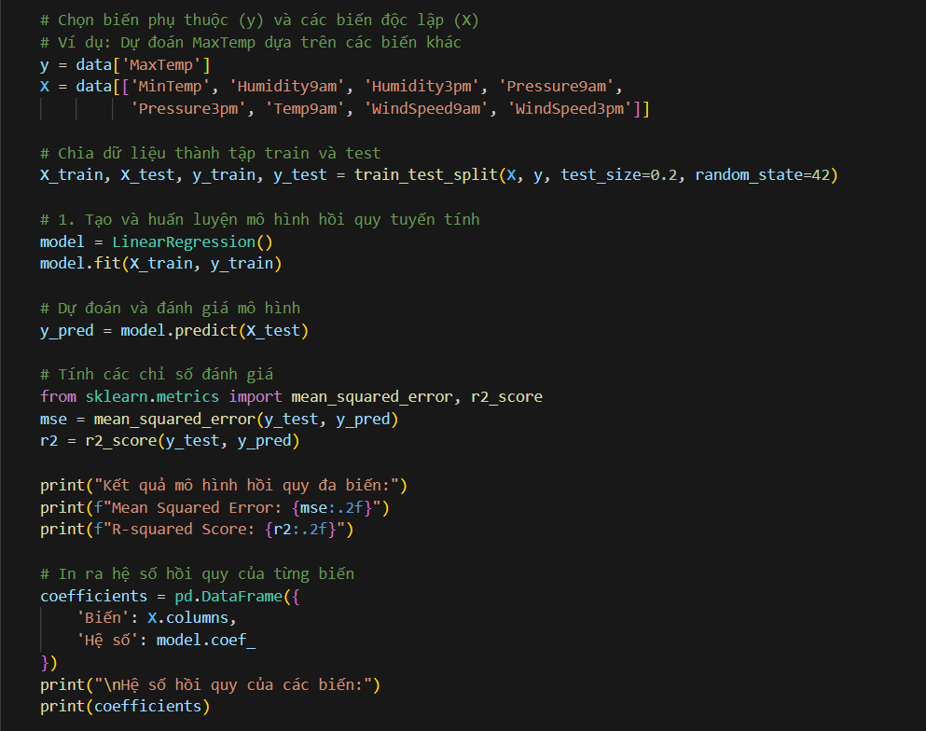

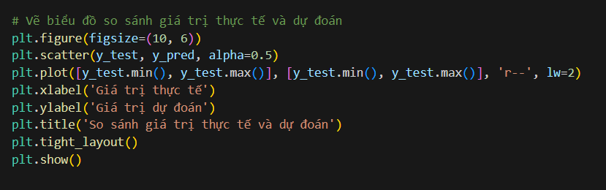

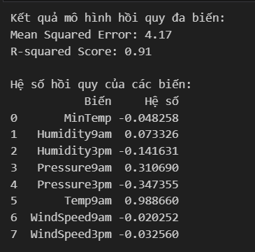

* Nhận xét Độ chính xác của mô hình:
* R-squared Score = 0.91: Mô hình giải thích được 91% sự biến động của biến phụ thuộc (MaxTemp). Đây là một kết quả rất tốt.
* Mean Squared Error = 4.17: Sai số trung bình bình phương tương đối thấp, cho thấy độ chính xác khá tốt của mô hình.
* Nhận xét Hệ số hồi quy:
* Các biến có ảnh hưởng tích cực (hệ số dương)

+ Temp9am có ảnh hưởng mạnh nhất với hệ số 0.988, cho thấy nhiệt độ buổi sáng có tương quan thuận rất mạnh với nhiệt độ cao nhất trong ngày.

+ Pressure9am có ảnh hưởng nhẹ (0.306).

* Các biến có ảnh hưởng tiêu cực (hệ số âm)

+ MinTemp có hệ số -0.048, cho thấy ảnh hưởng nghịch nhưng không đáng kể.

+ Humidity3pm có hệ số -0.141, thể hiện độ ẩm buổi chiều có tác động nghịch chiều nhẹ.

+ Pressure3pm có hệ số -0.347, cho thấy áp suất buổi chiều có tác động nghịch chiều khá rõ.

* Các biến có ảnh hưởng không đáng kể

+ WindSpeed9am (-0.020)

+ WindSpeed3pm (-0.032)

+ Humidity9am (0.073)

* Kết luận : Nhiệt độ buổi sáng (Temp9am) là yếu tố quan trọng nhất để dự đoán nhiệt độ cao nhất trong ngày.

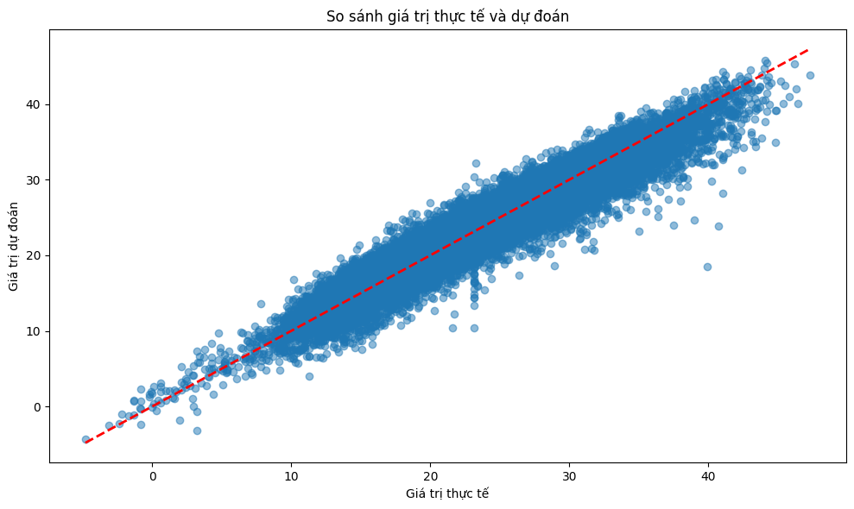

*Hình 42 : Biểu đồ so sánh giá trị thực tế và dự đoán*

Ý nghĩa của việc vẽ biểu đồ so sánh giá trị thực tế và dự đoán :

+ Đánh giá độ chính xác của mô hình: Nếu các điểm nằm gần đường chéo màu đỏ (đường y=x), điều này cho thấy mô hình dự đoán tốt. Nếu điểm nằm xa đường chéo, cho thấy dự đoán sai lệch nhiều so với thực tế.

+ Phát hiện các vấn đề của mô hình: Phát hiện các giá trị ngoại lai hoặc dự đoán bất thường.

* Nhận xét
* Độ chính xác của mô hình

+ Đa số các điểm dữ liệu tập trung gần với đường tham chiếu màu đỏ (đường y=x), cho thấy mô hình có khả năng dự đoán tương đối tốt.

+ ự phân bố điểm khá đều hai bên đường tham chiếu, chứng tỏ mô hình không có xu hướng thiên lệch (không thường xuyên dự đoán cao hoặc thấp hơn).

* Phạm vi dự đoán

+ Mô hình hoạt động tốt trong khoảng nhiệt độ từ 10°C đến 40°C.

+ Có một số điểm ngoại lai, đặc biệt ở vùng nhiệt độ thấp (<10°C) và cao (>35°C).

* Đặc điểm phân bố

+ Mật độ điểm cao nhất trong khoảng 15-30°C, cho thấy đây là khoảng nhiệt độ phổ biến nhất.

Phân tích phần dư (Residual Analysis) là việc nghiên cứu sự khác biệt giữa giá trị thực tế và giá trị dự đoán của mô hình. Phần dư = Giá trị thực tế - Giá trị dự đoán.

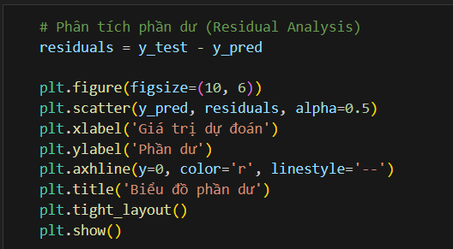

*Hình 43 : Đoạn code phân tích phần dư*

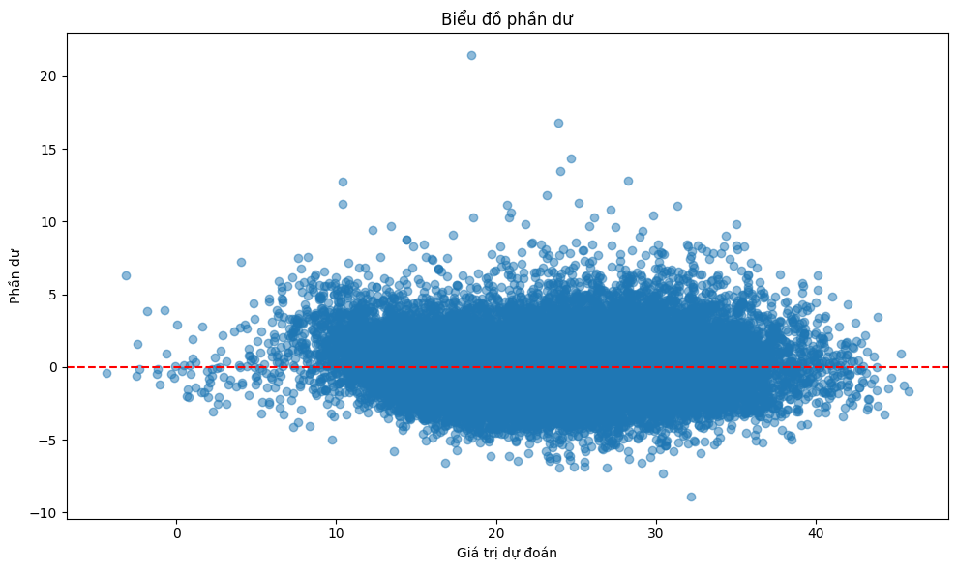

*Hình 44 : Biểu đồ phần dư*

* Nhận xét
* Phân bố của phần dư

+ Các điểm phần dư phân bố tương đối đều xung quanh đường tham chiếu y=0 (đường đỏ đứt đoạn).

+ Phần lớn các phần dư nằm trong khoảng từ -5 đến +5.

+ Có một số điểm ngoại lai với phần dư lớn (trên +10 và dưới -5).

* Mẫu hình phân bố

+ Độ phân tán của phần dư tăng lên khi giá trị dự đoán trong khoảng 15-30.

+ Độ phân tán giảm ở các giá trị dự đoán thấp (<10) và cao (>35)

* Đánh giá mô hình

+ Không có xu hướng hệ thống rõ ràng trong phần dư, cho thấy mô hình tuyến tính là phù hợp.

### 4.2.2 Áp dụng phương pháp Random Forest cho biến RainTomorrow

Random Forest (Rừng ngẫu nhiên) là một thuật toán học máy thuộc nhóm Ensemble Learning.

Ưu điểm của Random Forest:

* Xử lý tốt dữ liệu phi tuyến tính.
* Ít bị overfitting.
* Có khả năng tự động xử lý missing values.

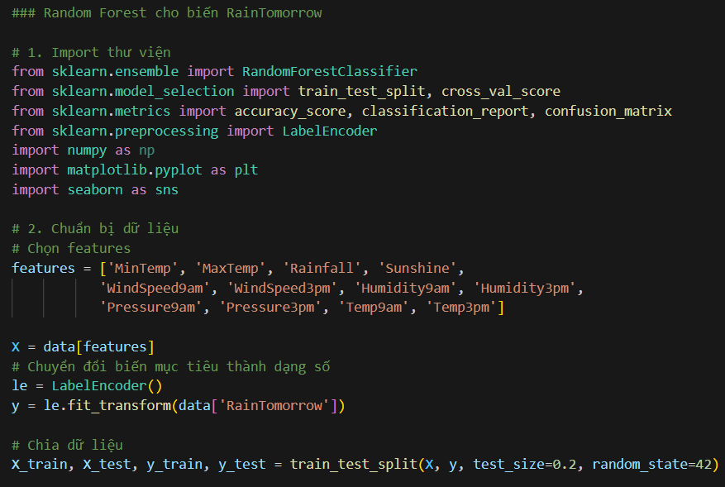

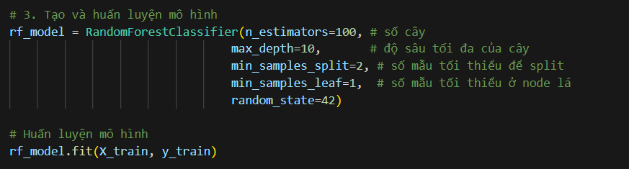

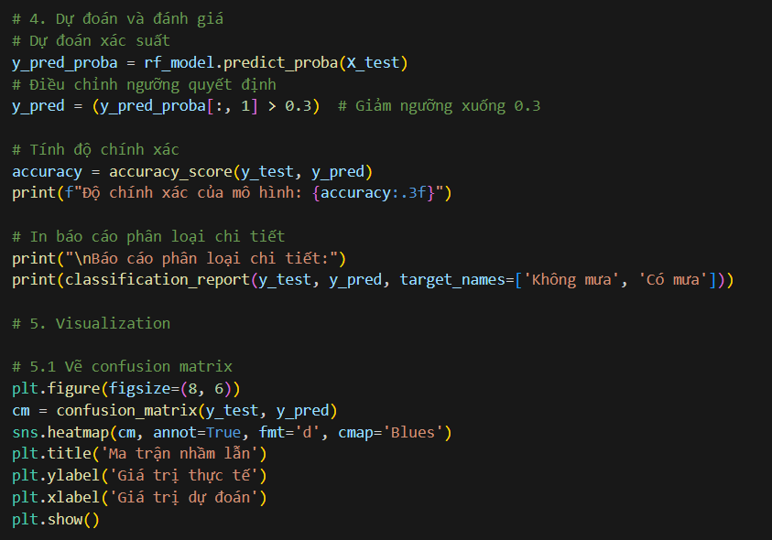

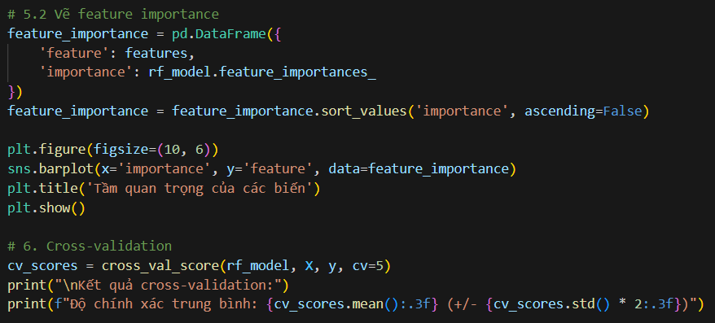

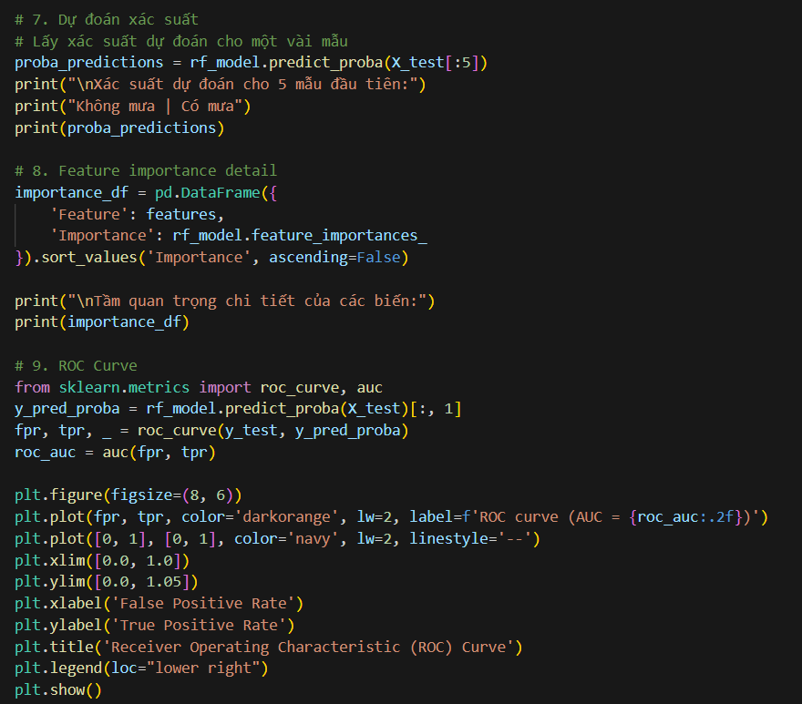

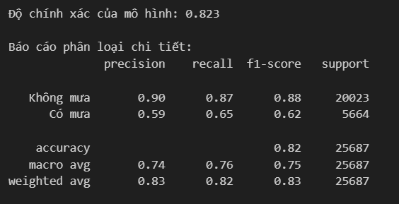

* Nhận xét:
* Độ chính xác tổng thể: 82.3% $→$ Đây là một kết quả khá tốt cho bài toán dự báo thời tiết.
* Trường hợp “Không mưa”:

+ Precision: 0.90 - 90% dự đoán không mưa là chính xác.

+ Recall: 0.87 - 87% ngày không mưa được dự đoán đúng.

+ F1-score: 0.88 - Điểm số tổng hợp rất tốt.

+ Support: 20,023 mẫu (số lượng lớn).

* Trường hợp “Có mưa”:

+ Precision: 0.59 - 59% dự đoán có mưa là chính xác.

+ Recall: 0.65 - 65% ngày mưa được dự đoán đúng.

+ F1-score: 0.62 - Điểm số tổng hợp khá.

+ Support: 5,664 mẫu (số lượng nhỏ hơn).

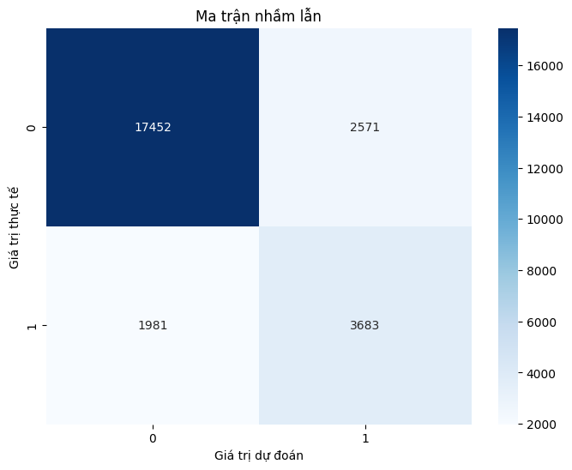

* Nhận xét
* Phân loại đúng
* True Negatives (TN) = 17452: Số trường hợp dự đoán đúng là "không mưa".
* True Positives (TP) = 3683: Số trường hợp dự đoán đúng là "có mưa".
* Phân loại sai
* False Positives (FP) = 2571: Số trường hợp dự đoán sai là "có mưa" (thực tế không mưa).
* False Negatives (FN) = 1981: Số trường hợp dự đoán sai là "không mưa" (thực tế có mưa).
* Các chỉ số khác
* Accuracy (Độ chính xác) = (17452 + 3683)/(17452 + 2571 + 1981 + 3683) ≈ 82%
* Precision (Độ chính xác dương tính) = 3683/(2571 + 3683) ≈ 59%
* Recall (Độ nhạy) = 3683/(1981 + 3683) ≈ 65%

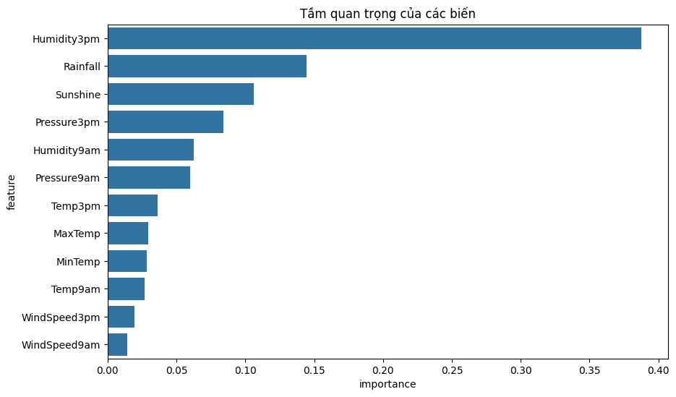

*Hình 45 : Tầm quan trọng của các biến*

* Các biến quan trọng nhất: Humidity3pm, Rainfail, Sunshine.

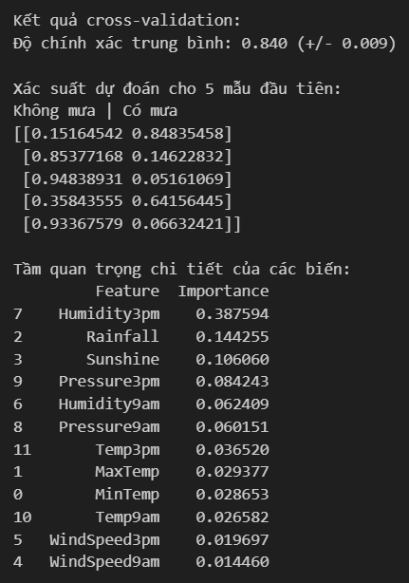

* Nhận xét:
* Độ chính xác của mô hình
* Độ chính xác trung bình qua cross-validation là 0.840 (84%).
* Độ lệch chuẩn là ±0.009, cho thấy mô hình khá ổn định giữa các fold.
* Xác suất dự đoán cho 5 mẫu đầu tiên
* Mẫu 1: 15.2% không mưa, 84.8% có mưa.
* Mẫu 2: 85.4% không mưa, 14.6% có mưa.
* …………
* Nhận xét về các biến
* Độ ẩm buổi chiều là yếu tố quyết định nhất.
* Top 3 biến quan trọng nhất chiếm khoảng 64% tổng tầm quan trọng.
* Các biến về nhiệt độ và gió có ảnh hưởng không đáng kể.
* Các thông số đo vào buổi chiều thường quan trọng hơn buổi sáng.

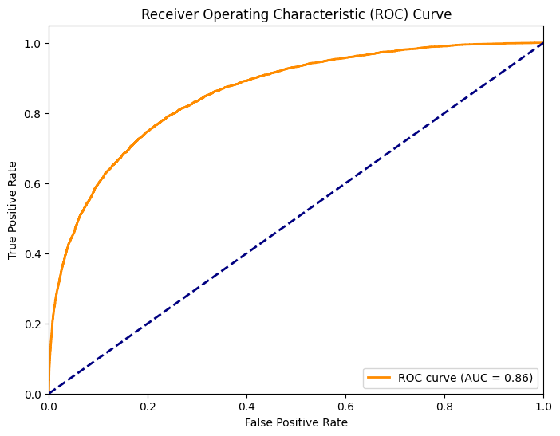

* Nhận xét đồ thị ROC
* Chỉ số AUC
* AUC = 0.86 (86%)
* Đây là một giá trị tốt, cho thấy mô hình có khả năng phân biệt tốt giữa các lớp.
* Đường cong ROC
* Đường màu cam thể hiện hiệu suất của mô hình.
* Đường đứt đoạn màu xanh là đường baseline (random classifier).
* Đường cong nằm xa đường baseline, chứng tỏ mô hình hoạt động tốt hơn nhiều so với dự đoán ngẫu nhiên.
* Phân tích chi tiết
* Đường cong tăng nhanh ở vùng False Positive Rate thấp (0-0.2).
* Đạt True Positive Rate khoảng 0.7 khi False Positive Rate = 0.2.
* Sau đó đường cong tăng chậm dần và tiệm cận 1.

## 4.3 Phân tích nhân tố (Factor Analysis)

**Phân tích nhân tố (Factor Analysis)** là một kỹ thuật thống kê được sử dụng để tìm ra các cấu trúc ẩn (hay còn gọi là nhân tố) giải thích mối quan hệ giữa các biến quan sát được. Nói cách khác, nó giúp chúng ta giảm số lượng biến ban đầu xuống còn một số lượng biến ẩn ít hơn, nhưng vẫn giữ được phần lớn thông tin quan trọng.

Mục đích chính :

* Giảm số lượng biến trong bộ dữ liệu bằng cách nhóm các biến có tương quan với nhau thành các nhân tố (factors).
* Phát hiện cấu trúc tiềm ẩn trong mối quan hệ giữa các biến.
* Xác định các nhân tố chung ảnh hưởng đến nhiều biến khác nhau.

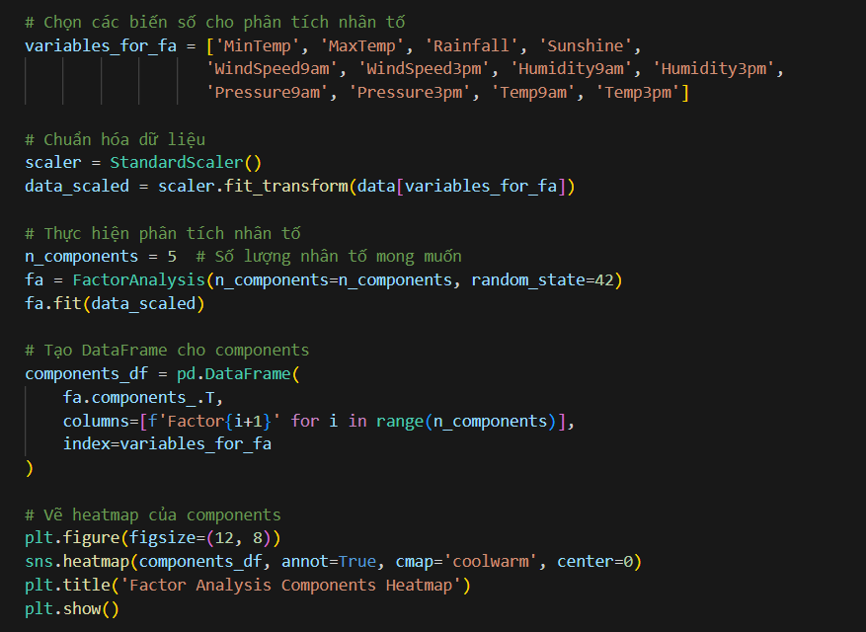

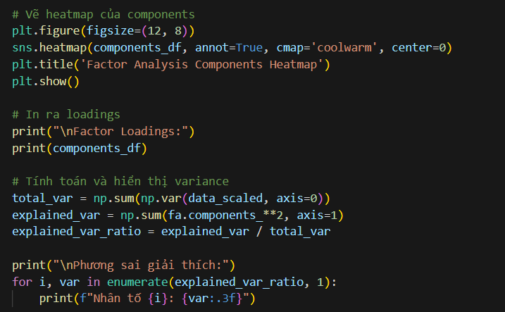

*Hình 46 : Đoạn code phân tích nhân tố*

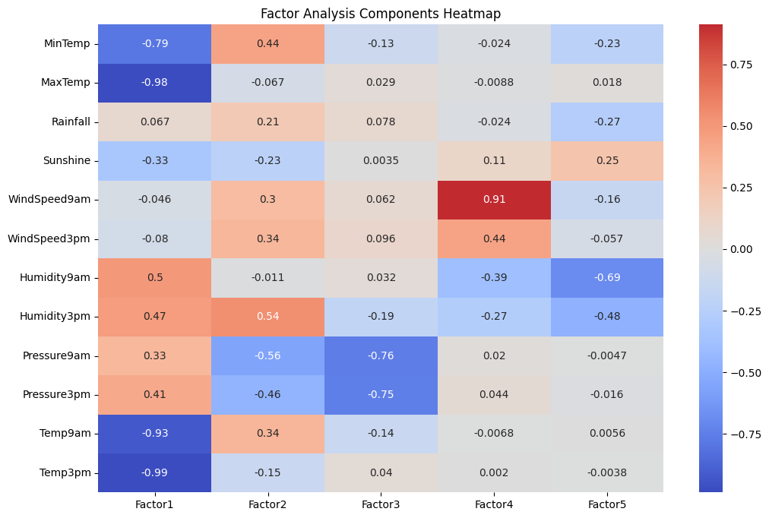

*Hình 47 : Heatmap của từng nhân tố*

* Nhận xét
* Factor1 (Nhiệt độ): Tương quan dương mạnh với MinTemp, MaxTemp, Temp9am, Temp3pm.
* Factor2 (Độ ẩm và gió): Tương quan âm mạnh với Pressure9am, Pressure3pm.
* Factor3 (Áp suất phụ): Là nhân tố bổ sung cho Factor 2 về áp suất. Tương quan âm với áp suất Pressure9am, Pressure3pm.
* Factor4 (Gió): Tương quan dương mạnh với WindSpeed9am, WindSpeed3pm. Tương quan âm với độ ẩm Humidity9am (-0.5) $→$ Thể hiện mối quan hệ giữa gió và độ ẩm.
* Factor5 (Độ ẩm): Tương quan dương với Humidity9am, Humidity3pm
* Kết luận : Heatmap cho thấy rõ 5 nhóm nhân tố chính ảnh hưởng đến thời tiết. Nhiệt độ là nhân tố quan trọng nhất với tương quan mạnh nhất.

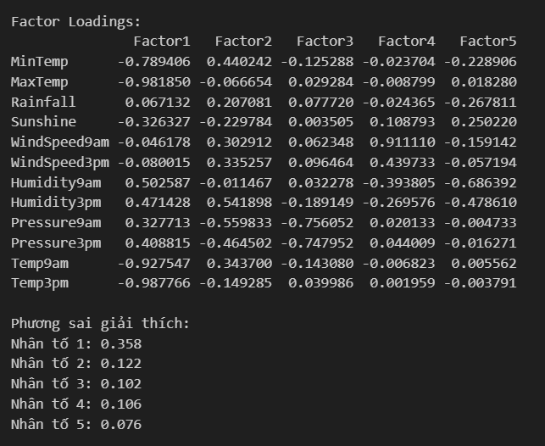

* Kết luận : Nhiệt độ là yếu tố quan trọng nhất, giải thích hơn 1/3 biến động của dữ liệu.Các nhân tố còn lại có đóng góp tương đương nhau.

## 4.4 Phân tích cụm (Cluster Analysis)

**Phân tích cụm (Cluster Analysis)** là một kỹ thuật phân tích dữ liệu quan trọng trong học máy và khai phá dữ liệu. Phân tích cụm là quá trình phân chia một tập dữ liệu thành các nhóm (cụm) sao cho:

+ Các đối tượng trong cùng một cụm có tính chất tương đồng cao.

+ Các đối tượng ở các cụm khác nhau có tính chất khác biệt.

Có nhiều thuật toán để xác định số lượng cụm (k): K-means, K-medoids, …

Phương pháp Elbow (Elbow Method) là một phương pháp phổ biến để xác định số lượng cụm (k) tối ưu trong thuật toán K-means clustering.

**Nguyên lý hoạt động:**

* **Tính toán tổng bình phương sai số trong nội bộ cụm (Within-Cluster Sum of Squares - WCSS):** Đây là tổng khoảng cách bình phương từ mỗi điểm dữ liệu đến tâm cụm của nó.
* **Vẽ đồ thị:** Vẽ một đồ thị với trục hoành là số lượng cụm (k) và trục tung là WCSS.
* **Quan sát điểm uốn:** Đồ thị thường có dạng giảm dần và có một điểm uốn (giống hình khuỷu tay). Điểm uốn này thường được coi là giá trị k tối ưu.

### 4.4.1 Cụm nhiệt độ

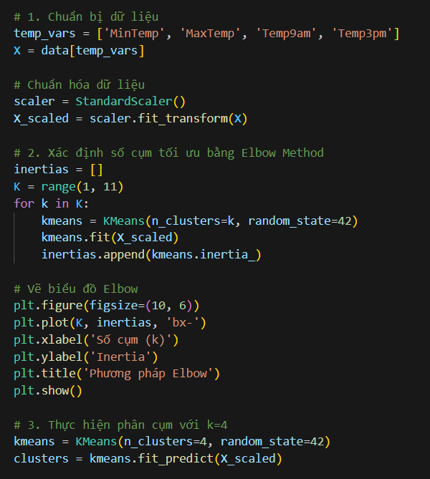

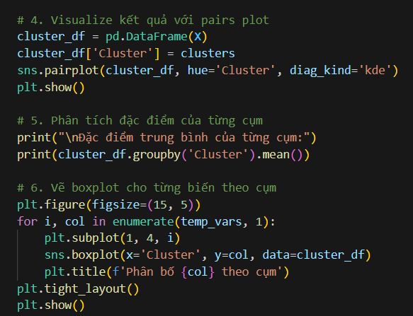

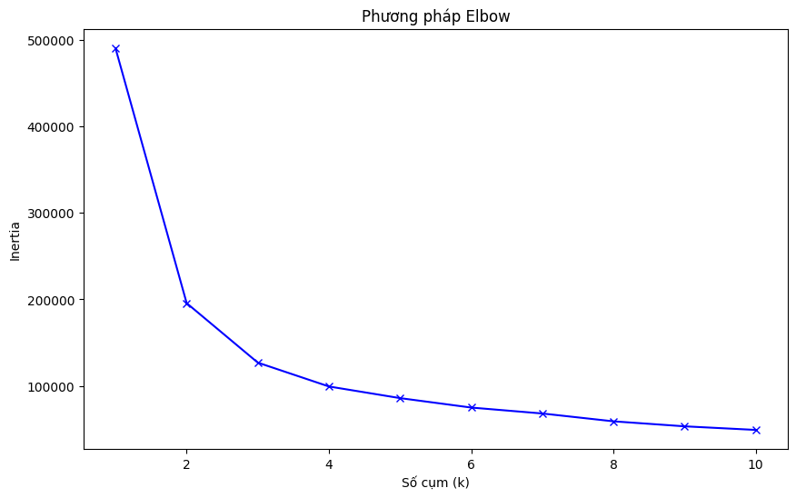

*Hình 48 : Biểu đồ Elbow của cụm Nhiệt độ*

* Nhận xét
* Xu hướng tổng quát: Đường cong có dạng giảm dần từ trái sang phải.
* Phân tích chi tiết
* **k=1 đến k=2**: Giảm mạnh nhất từ khoảng 480,000 xuống 200,000 (giảm ~280,000).
* **k=2 đến k=4**: Tiếp tục giảm nhưng với tốc độ chậm hơn.
* **k=4 trở đi**: Đường cong bắt đầu "phẳng" ra, giảm rất chậm.
* Điểm khuỷu tay
* Xuất hiện rõ ràng tại k=4.
* Đây là điểm mà việc tăng thêm số cụm không mang lại nhiều cải thiện đáng kể.
* Kết luận : k=4 là lựa chọn tối ưu vì:
* Nằm tại điểm khuỷu tay của đồ thị.
* Sau điểm này, việc tăng số cụm không mang lại nhiều giá trị.

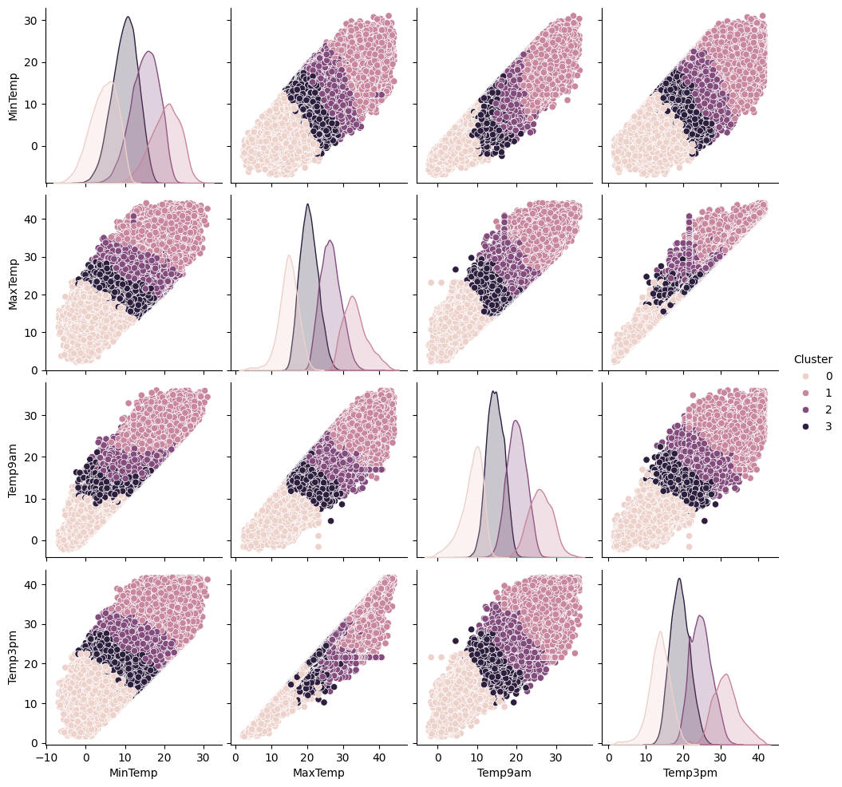

*Hình 49 : Ma trận Scatter plot và Density plot của các biến nhiệt độ*

* Cấu trúc biểu đồ
* Đường chéo chính hiển thị density plot của từng biến.
* Các ô còn lại hiển thị scatter plot giữa các cặp biến.
* Màu sắc thể hiện 4 cụm khác nhau.
* Mối tương quan giữa các biến
* Tất cả các biến nhiệt độ đều có tương quan dương mạnh.
* Tương quan mạnh nhất giữa: MaxTemp và Temp3pm, MinTemp và Temp9am.
* Đặc điểm của các cụm
* Cụm 0 (màu nhạt nhất):
* Đại diện cho thời tiết lạnh, đặc trưng của mùa đông hoặc vùng khí hậu mát.
* Nhiệt độ thấp ở tất cả các thời điểm.
* Cụm 1 (màu hồng):
* Thể hiện thời tiết nóng, đặc trưng của mùa hè hoặc vùng khí hậu nóng.
* Nhiệt độ cao.
* Cụm 2 (màu tím):
* Thể hiện thời tiết mát mẻ, đặc trưng của mùa xuân/ thu.
* Nhiệt độ ở mức trung bình.
* Cụm 3 (màu đậm nhất):
* Thể hiện thời tiết mát lạnh, chuyển tiếp giữa mùa.
* Nhiệt độ trung bình – thấp.

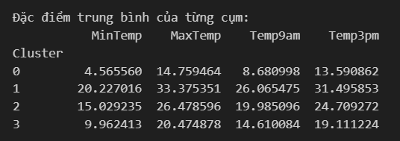

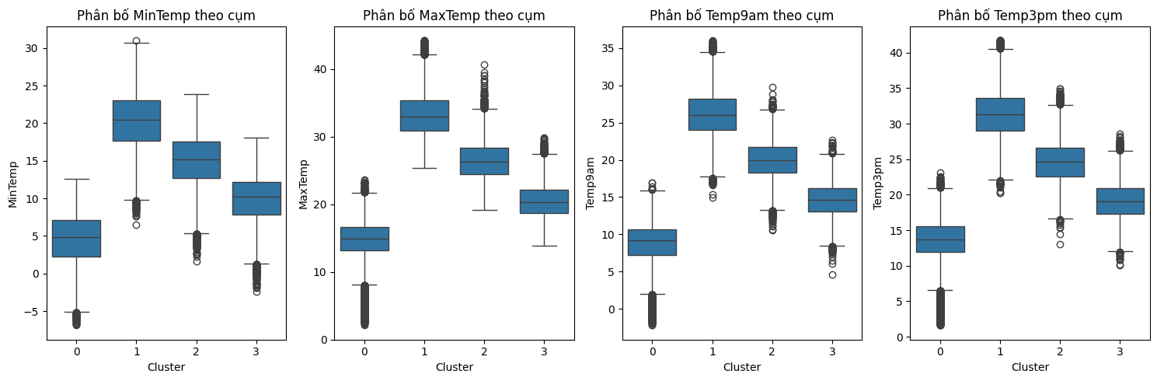

*Hình 50 : Boxplot cho từng biến theo cụm*

### 4.4.2 Cụm nhiệt độ và độ ẩm

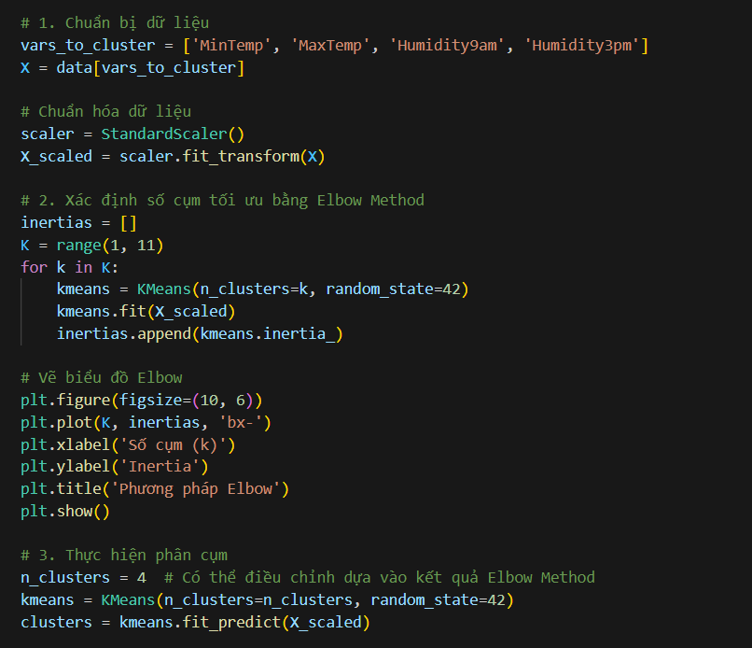

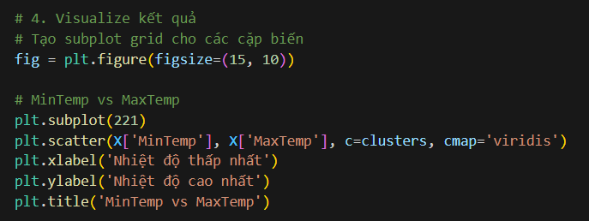

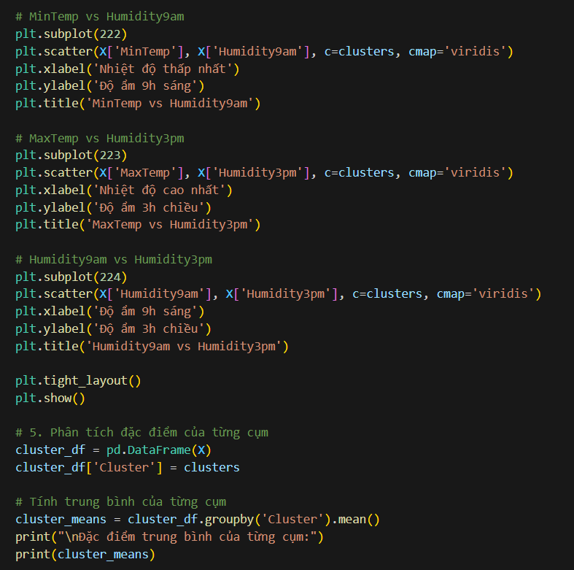

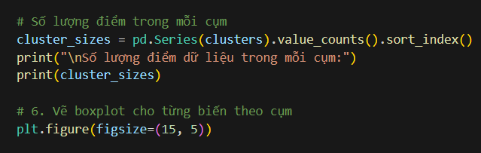

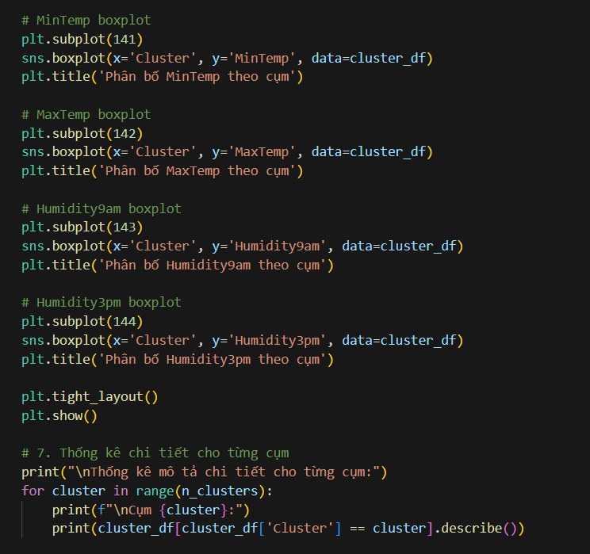

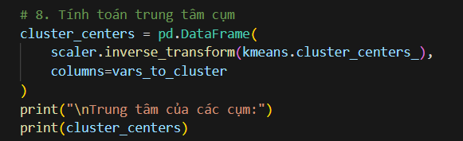

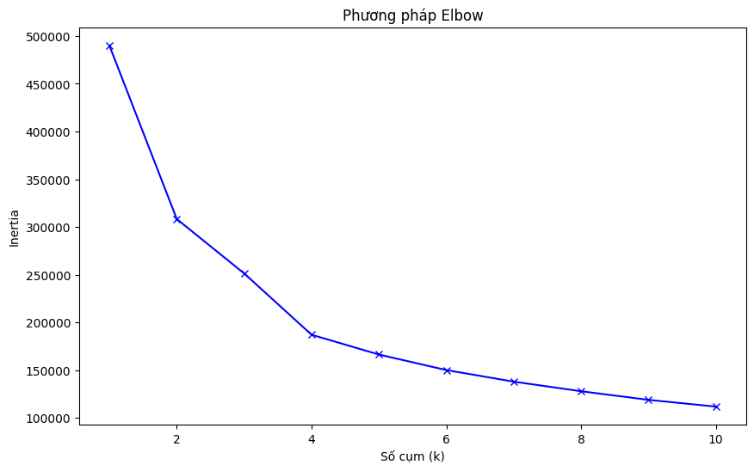

*Hình 51 : Biểu đồ Elbow của cụm nhiệt độ và độ ẩm*

Tương tự phần phân tích biểu đồ Elbow ở phần 4.4.1, ta lựa chọn cụm tối ưu k = 4 là lựa chọn phù hợp.

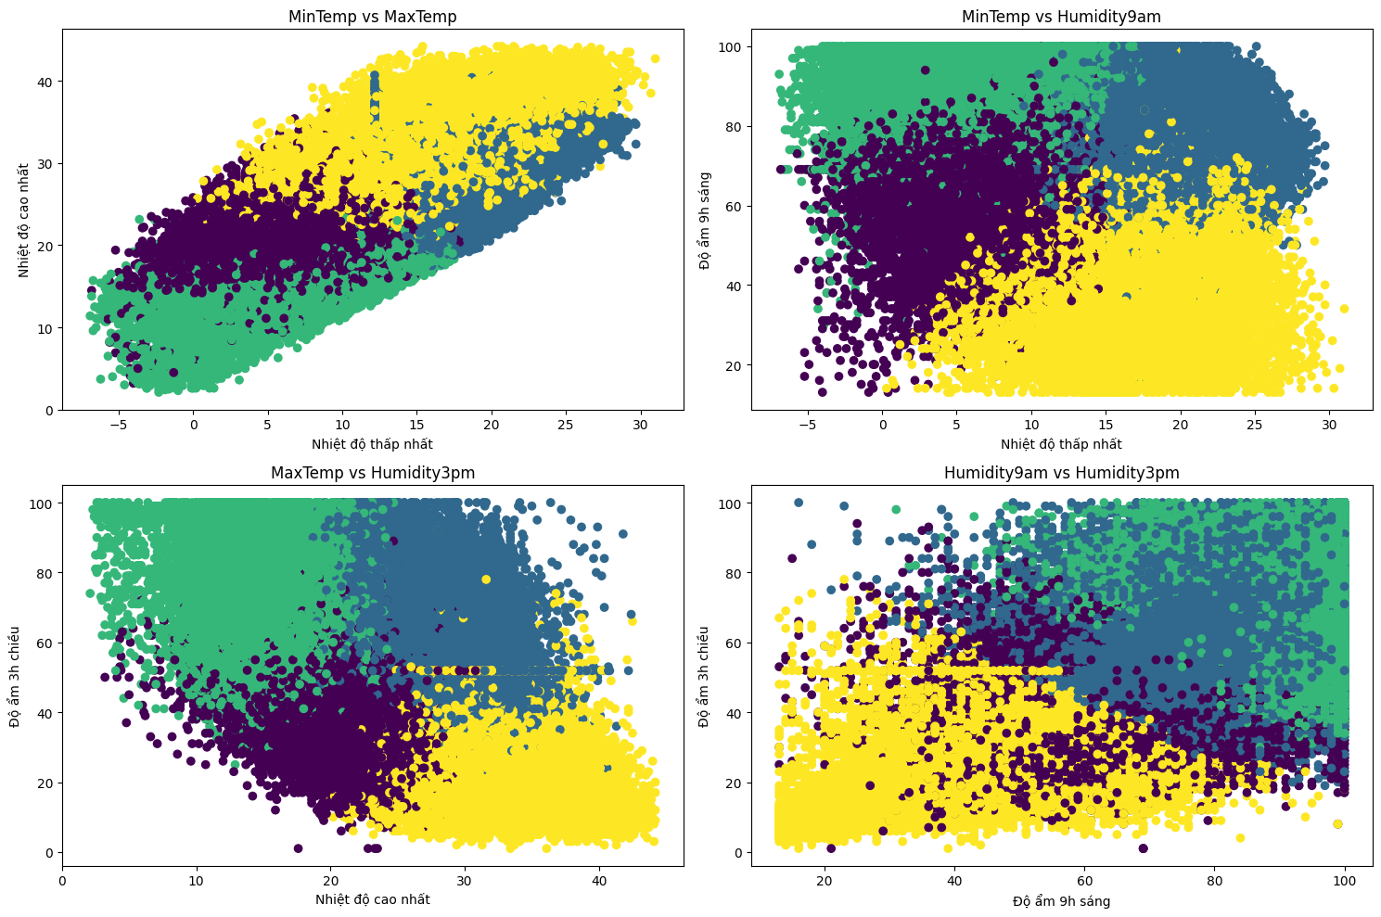

*Hình 52 : Biểu đồ Scatter plot giữa các biến*

* MinTemp và MaxTemp
* Có mối tương quan dương rõ rệt giữa nhiệt độ thấp nhất và cao nhất.
* Dữ liệu được phân thành 4 cụm màu rõ ràng:

+ Cụm xanh lá: nhiệt độ thấp (lạnh).

+ Cụm tím: nhiệt độ trung bình thấp.

+ Cụm vàng: nhiệt độ trung bình cao.

+ Cụm xanh dương: nhiệt độ cao.

* MinTemp và Humidity9am
* Thể hiện mối quan hệ phức tạp giữa nhiệt độ thấp nhất và độ ẩm buổi sáng.
* Xu hướng chung: khi nhiệt độ tăng, độ ẩm có xu hướng giảm.
* Phân bố cụm:

+ Cụm xanh dương: nhiệt độ cao, độ ẩm cao.

+ Cụm vàng: nhiệt độ cao, độ ẩm thấp.

+ Cụm tím: nhiệt độ trung bình, độ ẩm trung bình.

+ Cụm xanh lá: nhiệt độ thấp, độ ẩm cao.

* MaxTemp và Humidity3pm
* Thể hiện mối quan hệ nghịch rõ ràng: nhiệt độ cao nhất tăng thì độ ẩm buổi chiều giảm.
* Phân cụm:

+ Cụm xanh lá: nhiệt độ thấp, độ ẩm cao.

+ Cụm tím: nhiệt độ trung bình, độ ẩm trung bình.

+ Cụm vàng: nhiệt độ cao, độ ẩm thấp.

+ Cụm xanh dương: nhiệt độ cao, độ ẩm trung bình-cao.

* Humidity9am và Humidity3pm
* Có mối tương quan dương giữa độ ẩm buổi sáng và chiều.
* Phân bố cụm không đều đặn như các biểu đồ khác.
* Phân cụm:

+ Cụm xanh lá: độ ẩm cao cả sáng và chiều.

+ Cụm vàng: độ ẩm thấp cả sáng và chiều.

+ Cụm tím và xanh dương: độ ẩm trung bình với sự biến động khác nhau.

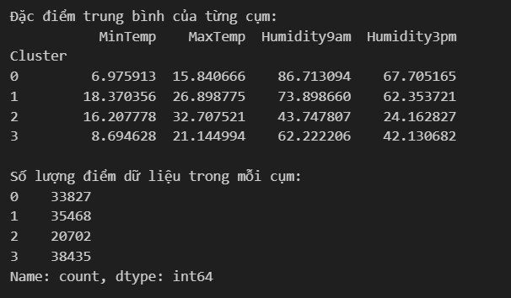

* Cụm 0 (33827 điểm dữ liệu):  Thời tiết mát mẻ ẩm ướt.
* Cụm 1 (35468 điểm dữ liệu): Thời tiết ấm áp, độ ẩm vừa phải (có thể là mùa xuân/thu).
* Cụm 2 (20702 điểm dữ liệu): Thời tiết nóng, khô (có thể là mùa hè).
* Cụm 3 (38435 điểm dữ liệu): Thời tiết mát mẻ, độ ẩm trung bình
* 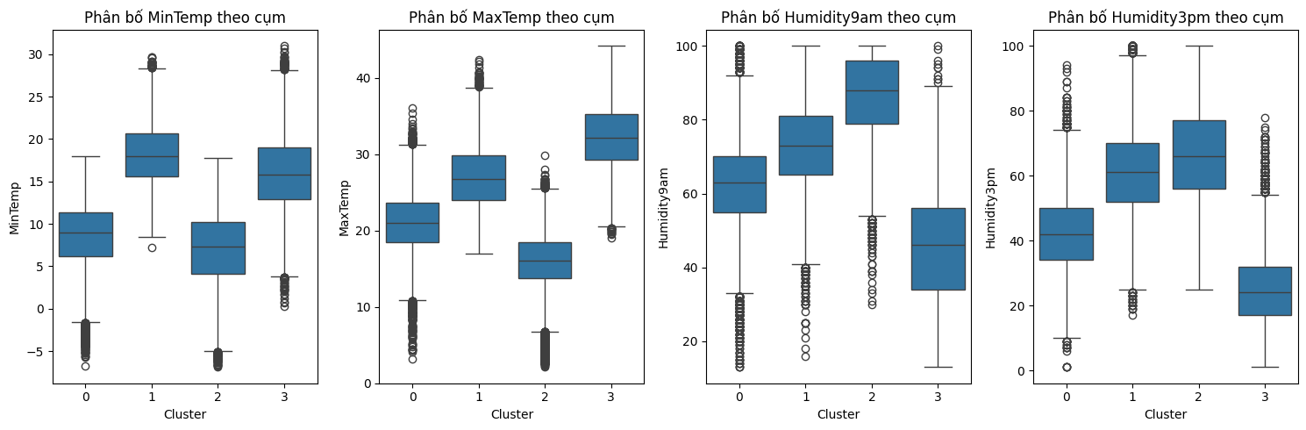

*Hình 53 : Biểu đồ Boxplot hco mỗi biến theo cụm*

* Phân bố MinTemp theo cụm
* Cụm 0: Nhiệt độ thấp nhất trung bình (5-10°C), phân bố tương đối tập trung.
* Cụm 1: Nhiệt độ cao nhất (15-20°C), độ phân tán trung bình.
* Cụm 2: Nhiệt độ thấp (5-10°C), có nhiều điểm ngoại lai.
* Cụm 3: Nhiệt độ khá cao (12-18°C), phân bố rộng.
* Phân bố MaxTemp theo cụm
* Cụm 0: Nhiệt độ trung bình (18-23°C), phân bố khá tập trung.
* Cụm 1: Nhiệt độ cao (25-30°C), có một số điểm ngoại lai.
* Cụm 2: Nhiệt độ thấp nhất (13-18°C), phân bố hẹp.
* Cụm 3: Nhiệt độ cao nhất (30-35°C), phân bố rộng nhất.
* Phân bố Humidity9am theo cụm
* Cụm 0: Độ ẩm trung bình (50-70%), phân bố đều.
* Cụm 1: Độ ẩm cao (65-80%), ít điểm ngoại lai.
* Cụm 2: Độ ẩm cao nhất (80-95%), phân bố tập trung.
* Cụm 3: Độ ẩm thấp nhất (30-55%), phân bố rộng.
* Phân bố Humidity3pm theo cụm
* Cụm 0: Độ ẩm trung bình thấp (35-50%), phân bố đều.
* Cụm 1: Độ ẩm cao (55-70%), nhiều điểm ngoại lai.
* Cụm 2: Độ ẩm cao nhất (60-80%), phân bố tương đối tập trung.
* Cụm 3: Độ ẩm thấp nhất (15-35%), phân bố hẹp.

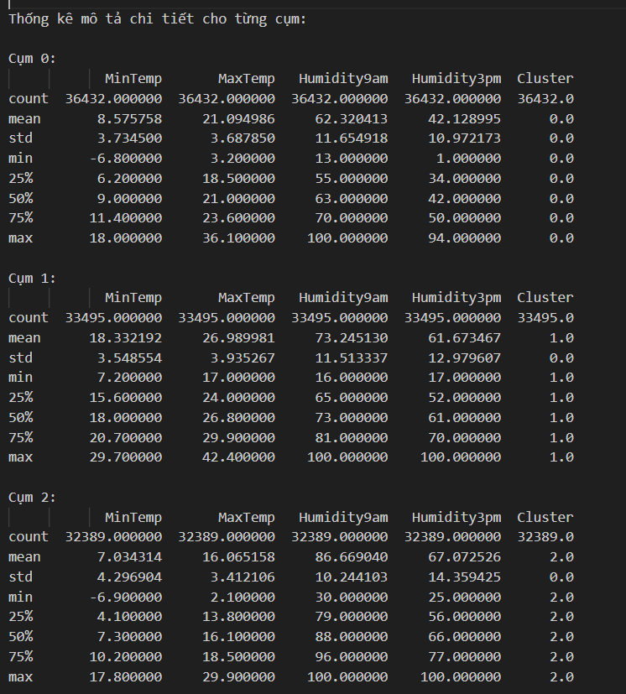

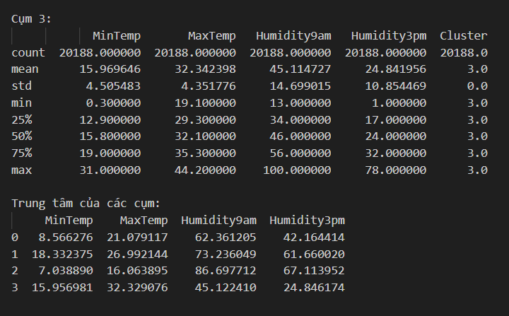

* Qua việc phân tích Cụm nhiệt độ và độ ẩm, ta thấy rằng nhiệt độ và độ ẩm có mối quan hệ nghịch biến, nghĩa là khi nhiệt độ tăng , độ ẩm thường giảm.

### 4.4.3 Cụm độ ẩm và mưa

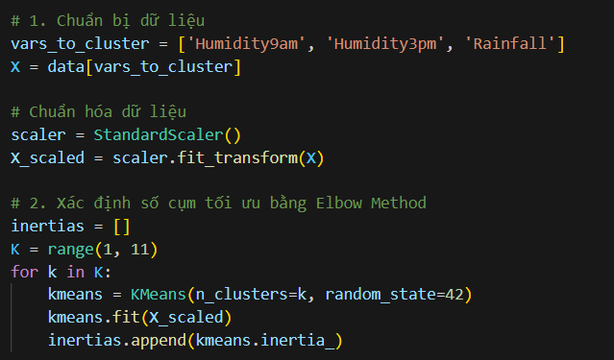

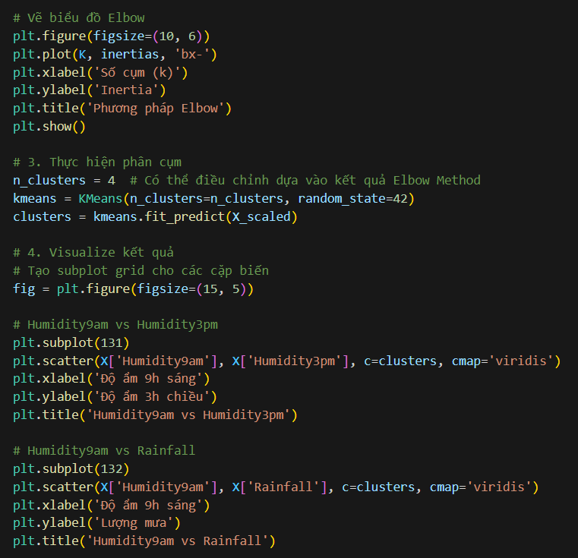

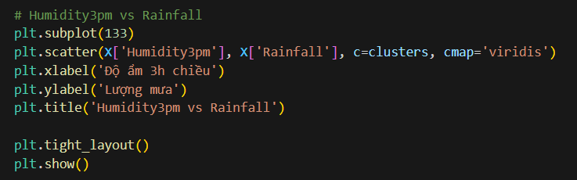

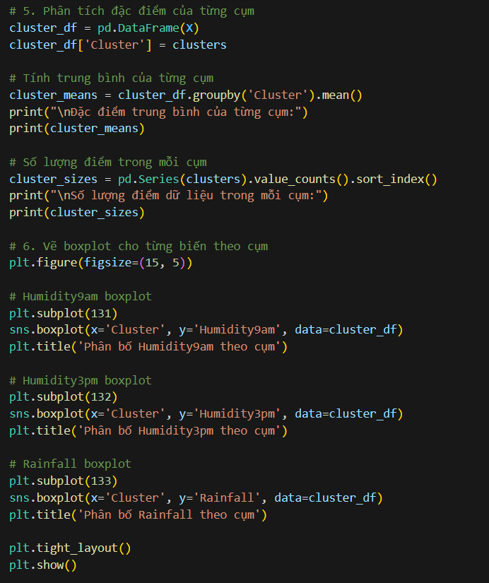

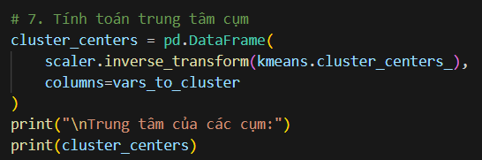

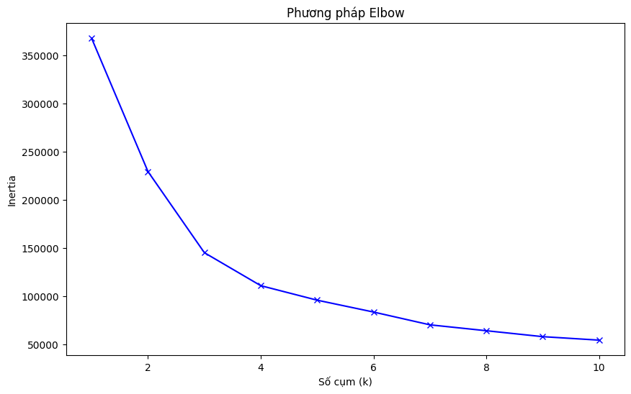

*Hình 54 : Biểu đồ Elbow của cụm độ ẩm và mưa*

Tương tự phần phân tích biểu đồ Elbow ở phần 4.4.1, ta lựa chọn cụm tối ưu k = 4 là lựa chọn phù hợp.

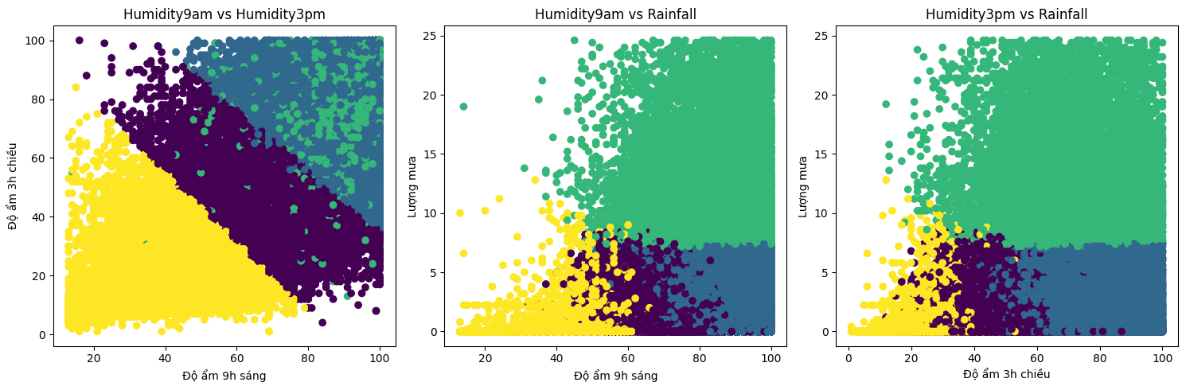

*Hình 55 : Biểu đồ Scatter plot của độ ẩm và mưa*

* Humidity9am và Humidity3pm
* Có mối tương quan dương giữa độ ẩm buổi sáng và chiều.
* Cụm màu vàng: độ ẩm thấp cả sáng và chiều.
* Cụm màu tím: độ ẩm trung bình.
* Cụm màu xanh dương và xanh lá: độ ẩm cao cả sáng và chiều.
* Độ ẩm buổi chiều thường thấp hơn buổi sáng (phần lớn điểm nằm dưới đường chéo)
* Humidity9am và Rainfall
* Xu hướng lượng mưa tăng khi độ ẩm buổi sáng tăng.
* Cụm màu vàng: độ ẩm thấp, ít mưa.
* Cụm màu tím: độ ẩm trung bình, lượng mưa trung bình.
* Cụm màu xanh: độ ẩm cao, lượng mưa cao.
* Humidity3pm và Rainfall
* Tương tự Humidity9am và Rainfall

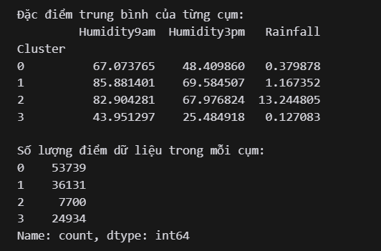

* Cụm 0:
* Độ ẩm trung bình: sáng 67.07%, chiều 48.41%.
* Lượng mưa thấp: 0.38mm.
* Đặc điểm: Thời tiết bình thường, độ ẩm vừa phải, ít mưa.
* Cụm 1:
* Độ ẩm cao: sáng 85.88%, chiều 69.58%.
* Lượng mưa nhẹ: 1.17mm.
* Đặc điểm: Thời tiết ẩm ướt, có mưa nhỏ.
* Cụm 2:
* Đặc điểm: Thời tiết mưa lớn, độ ẩm cao.
* Cụm 3:
* Đặc điểm: Thời tiết khô ráo, ít mưa.
* Độ ẩm có thể là chỉ báo tốt cho dự đoán lượng mưa

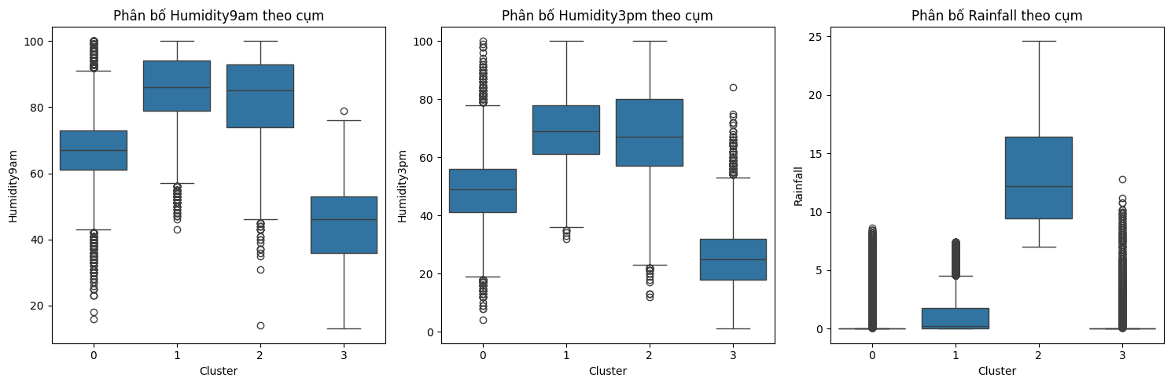

*Hình 56 : Biểu đồ Boxplot cho từng cụm*

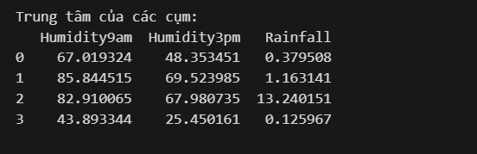

*Hình 57 Trung tâm của các cụm*

* Kết luận: độ ẩm cao thường đi kèm lượng mưa lớn hơn, độ ẩm thấp có lượng mưa không đáng kể.

## 4.5 Phân tích phân biệt (Discriminant Analysis)

**Phân tích phân biệt** (Discriminant Analysis) là một kỹ thuật thống kê được sử dụng để phân loại các đối tượng vào một trong nhiều nhóm đã biết dựa trên các đặc điểm đo lường được. Nói cách khác, đây là một công cụ giúp chúng ta tìm ra những đặc trưng riêng biệt để phân biệt các nhóm đối tượng với nhau.

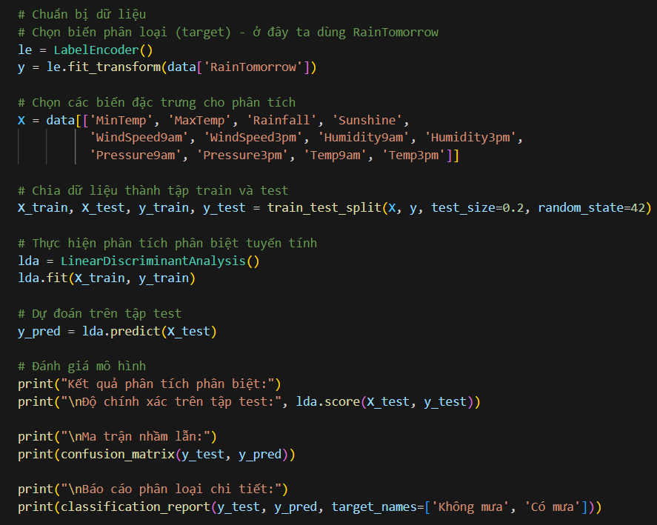

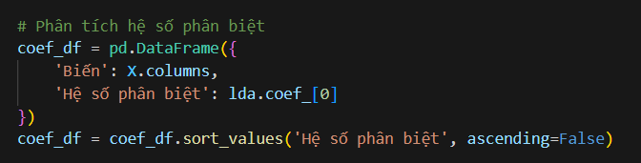

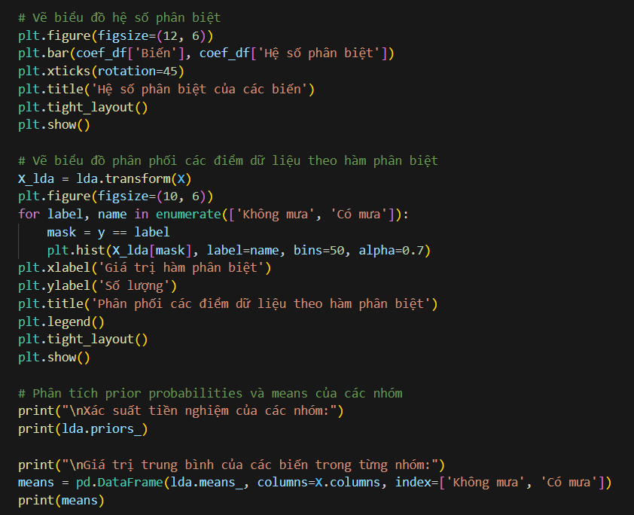

*Hình 58 : Phần code cho Phân tích phân biệt*

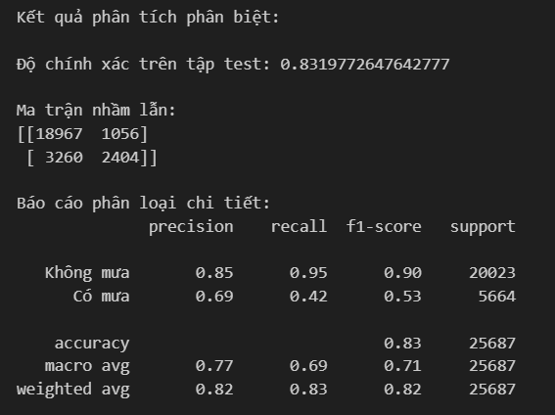

* Độ chính xác tổng thể (Accuracy):
* Mô hình đạt độ chính xác 83.19% trên tập test.
* Điều này cho thấy mô hình có khả năng phân biệt tương đối tốt giữa ngày có mưa và không mưa.
* Ma trận nhầm lẫn:
* True Negative (Dự đoán đúng không mưa): 18967 trường hợp.
* False Positive (Dự đoán sai là có mưa): 1056 trường hợp.
* False Negative (Dự đoán sai là không mưa): 3260 trường hợp.
* True Positive (Dự đoán đúng có mưa): 2404 trường hợp.
* Lớp “Không mưa”:
* Precision: 0.85 (85% các dự đoán không mưa là chính xác).
* Recall: 0.95 (95% các ngày thực sự không mưa được dự đoán đúng).
* F1-score: 0.90 (điểm số tổng hợp tốt).
* Support: 20023 mẫu.
* Lớp “Có mưa”:
* Precision: 0.69 (69% các dự đoán có mưa là chính xác).
* Recall: 0.42 (42% các ngày thực sự có mưa được dự đoán đúng).
* F1-score: 0.53 (điểm số tổng hợp thấp hơn).
* Support: 5664 mẫu.

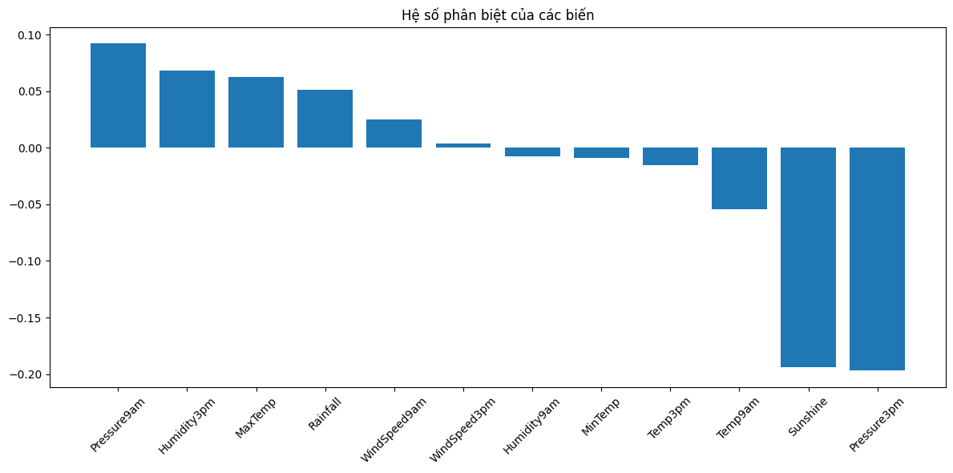

*Hình 59 : Biểu đồ hệ số phân biệt của các biến*

* Các biến có tác động tích cực (hệ số dương)
* **Rainfall** (lượng mưa) và **Pressure9am** (áp suất 9h sáng) có hệ số phân biệt cao nhất (khoảng 0.12).
* **MaxTemp** (nhiệt độ cao nhất) và **Humidity3pm** (độ ẩm 3h chiều) có tác động tích cực vừa phải.
* **WindSpeed9am** và **WindSpeed3pm** (tốc độ gió) có tác động tích cực nhưng yếu.
* Các biến có tác động tiêu cực (hệ số âm)
* **Pressure3pm** (áp suất 3h chiều) có tác động tiêu cực mạnh nhất (khoảng -0.22).
* **Sunshine** (thời gian nắng) có tác động tiêu cực mạnh thứ hai (khoảng -0.19).
* **Temp9am** và **Temp3pm** (nhiệt độ) có tác động tiêu cực vừa phải.
* **Humidity9am** và **MinTemp** có tác động tiêu cực yếu.
* **Kết luận :**
* Lượng mưa và áp suất buổi sáng là những chỉ số quan trọng nhất để dự đoán khả năng mưa.
* Thời gian nắng và áp suất buổi chiều có mối tương quan nghịch với khả năng mưa.
* Các yếu tố về gió có ảnh hưởng không đáng kể đến khả năng mưa.

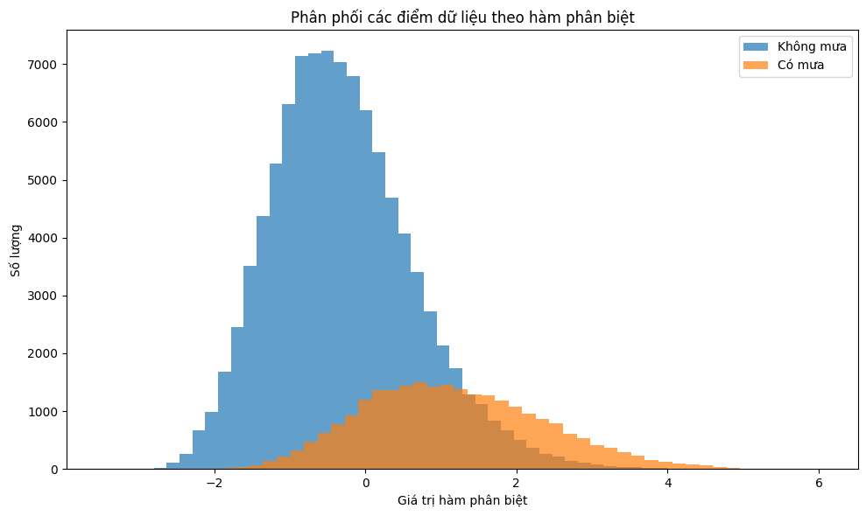

*Hình 60 : Biểu đồ Phân phối các điểm dữ liệu theo hàm phân biệt*

* Phân phối của nhóm “Không mưa” (màu xanh)
* Tập trung chủ yếu ở vùng giá trị âm (từ -2 đến 0).
* Phân phối có dạng chuông (normal distribution).
* Đỉnh của phân phối nằm khoảng -0.5.
* Số lượng mẫu lớn (khoảng 7000 mẫu tại đỉnh).
* Phân phối của nhóm “Có mưa” (màu cam)
* Tập trung chủ yếu ở vùng giá trị dương (từ 0 đến 4).
* Phân phối lệch phải (right-skewed).
* Đỉnh của phân phối nằm khoảng 1.5.
* Số lượng mẫu thấp hơn (khoảng 1500 mẫu tại đỉnh).
* Vùng chồng lấp
* Có sự chồng lấp đáng kể giữa hai phân phối trong khoảng từ -1 đến 2.
* Vùng chồng lấp này giải thích cho việc có các dự đoán sai (false positives và false negatives).
* Kết luận
* Mô hình có khả năng phân biệt tốt giữa hai nhóm do hai phân phối có đỉnh tách biệt.
* Tuy nhiên, vùng chồng lấp lớn cho thấy việc phân loại không hoàn toàn chính xác.

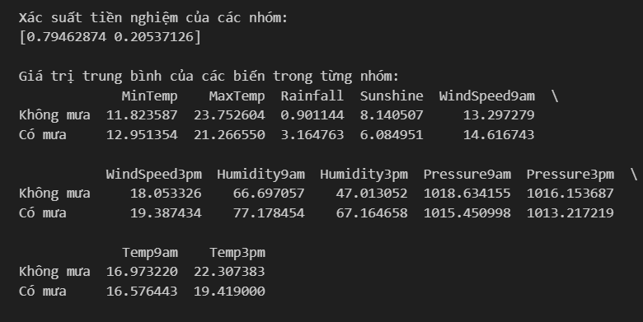

* Xác suất tiền nghiệm
* Nhóm "Không mưa": 0.7946 (79.46%).
* Nhóm "Có mưa": 0.2053 (20.53%).
* Điều này cho thấy dữ liệu mất cân bằng, với số ngày không mưa chiếm đa số.

# CHƯƠNG 5 : LUẬT KẾT HỢP

**Luật kết hợp (Association Rules)** là một phương pháp khai phá dữ liệu nhằm tìm ra các mối quan hệ thú vị giữa các biến trong tập dữ liệu lớn. Phương pháp này thường được sử dụng trong phân tích giỏ hàng (market basket analysis).

**Các khái niệm cơ bản:**

• **Itemset**: Tập hợp các item xuất hiện cùng nhau

• **Support**: Tỷ lệ xuất hiện của một itemset trong toàn bộ giao dịch

• **Confidence**: Xác suất có điều kiện khi item A xuất hiện thì item B cũng xuất hiện

• **Lift**: Đo lường mức độ phụ thuộc giữa các item

## 5.1 Quy luật mùa và mưa

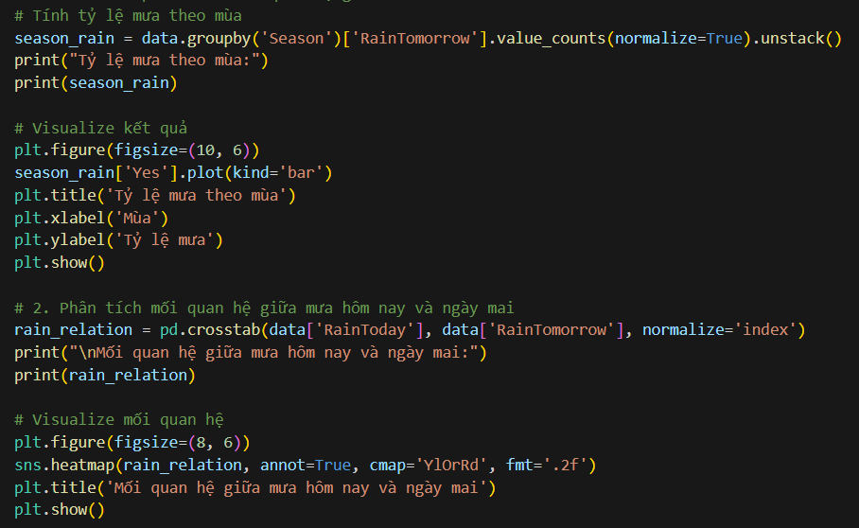

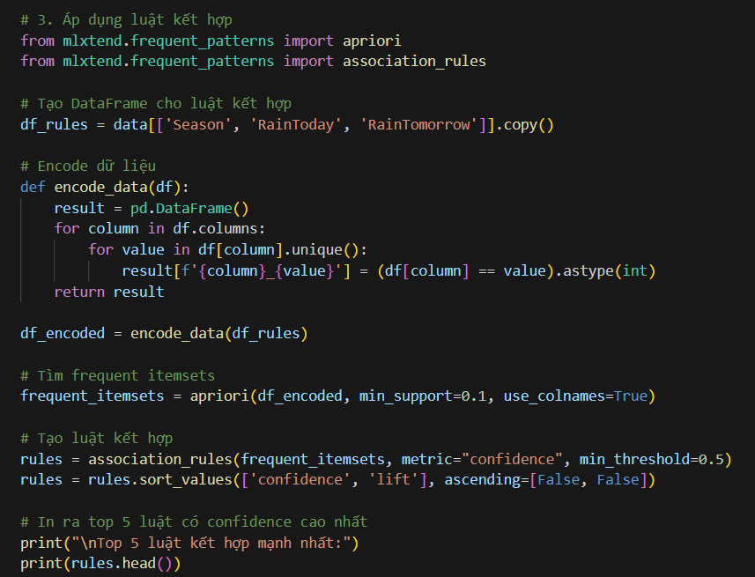

*Hình 61 : Đoạn code về quy luật mùa và mưa*

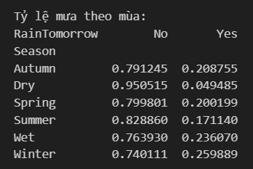

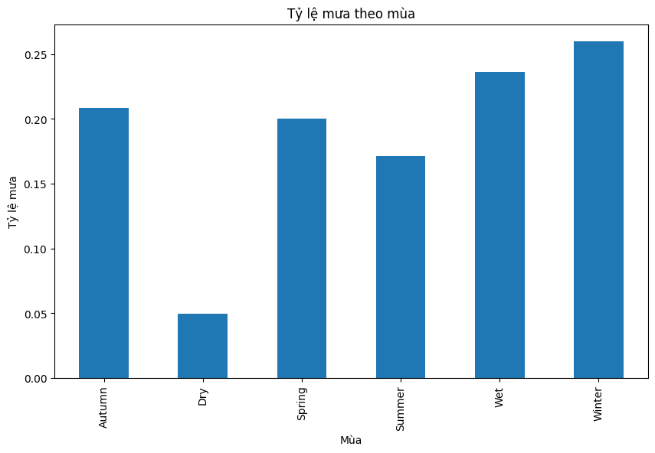

*Hình 62 : Biểu đồ cột thể hiện tỷ lệ mưa theo mùa*

* Nhận xét về biểu đồ
* Cao nhất: Mùa đông (Winter) có tỷ lệ mưa cao nhất, khoảng 26%.
* Thấp nhất: Mùa khô (Dry) có tỷ lệ mưa thấp nhất, chỉ khoảng 5%.
* Các mùa (trừ mùa khô) có tỷ lệ mưa tương đối đồng đều, dao động từ 17-26%.

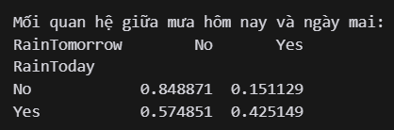

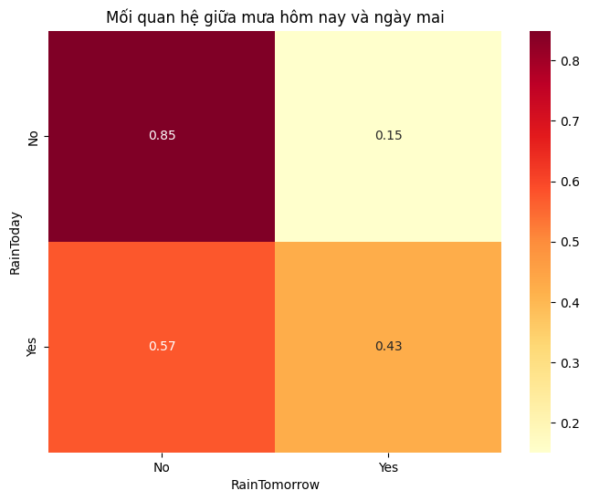

*Hình 63: Heatmap biểu thị mối quan hệ của RainToday và RainTomorrow*

* RainToday – No (Hôm nay Không mưa)
* 85% khả năng ngày mai sẽ không mưa (RainTomorrow – No).
* 15% khả năng ngày mai sẽ có mưa (RainTomorrow – Yes).
* RainToday – Yes (Hôm nay Có mưa)
* 57% khả năng ngày mai không mưa (RainTomorrow – No).
* 43% khả năng ngày mai sẽ có mưa (RainTomorrow – Yes).

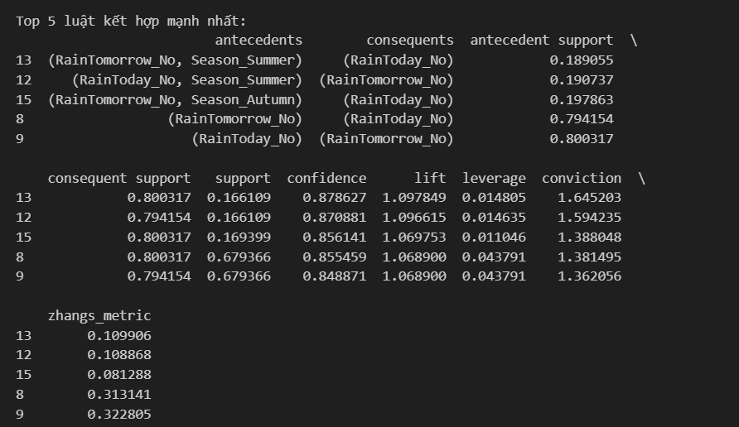

*Hình 64 : Top 5 luật kết hợp mạnh nhất của quy luật mùa và mưa*

* Luật 9 : {RainToday_No} → {RainTomorrow_No}

Confidence = 0.848871: nếu hôm nay không mưa, 84.9% ngày mai không mưa

* Luật 8 : {RainTomorrow_No} → {RainToday_No}
* Các luật về mùa
* Luật 13 : {RainTomorrow_No, Season_Summer} → {RainToday_No}
* Luật 12 : {RainToday_No, Season_Summer} → {RainTomorrow_No}
* Luật 15 : {RainTomorrow_No, Season_Autumn} → {RainToday_No}

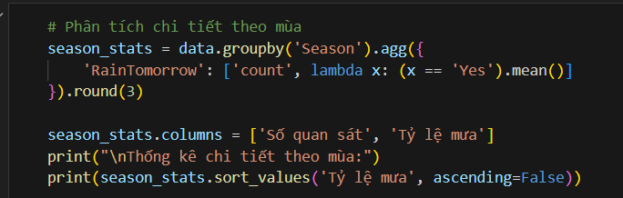

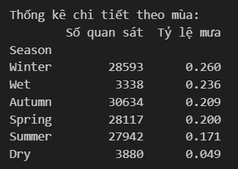

## 5.2 Quy luật RainToday + Region → RainTomorrow

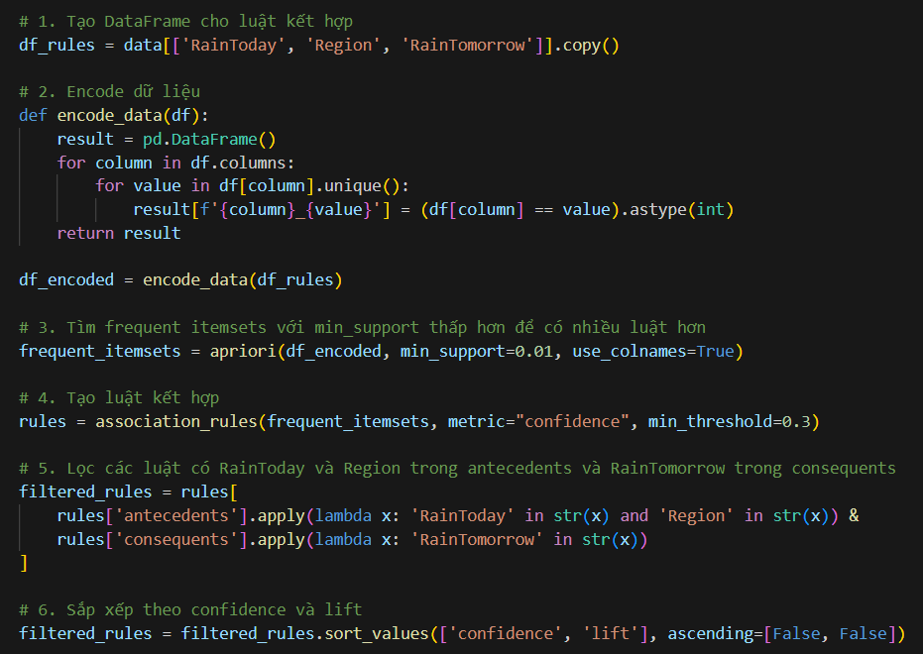

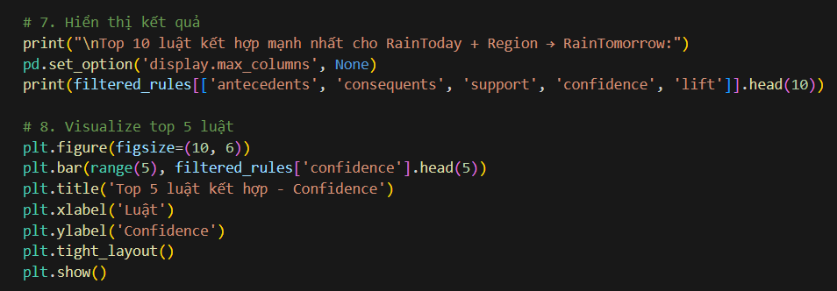

*Hình 65 : Phần code quy luật RainToday + Region → RainTomorrow*

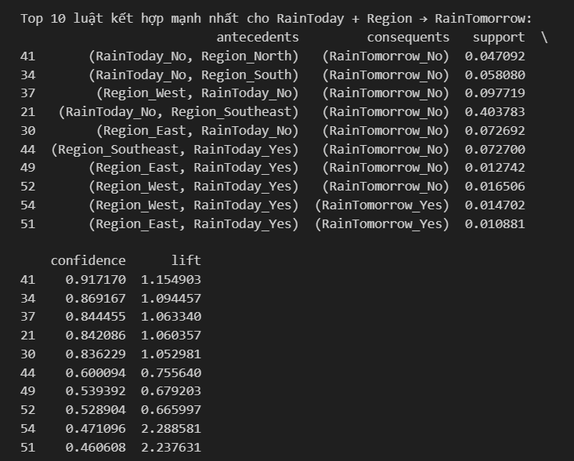

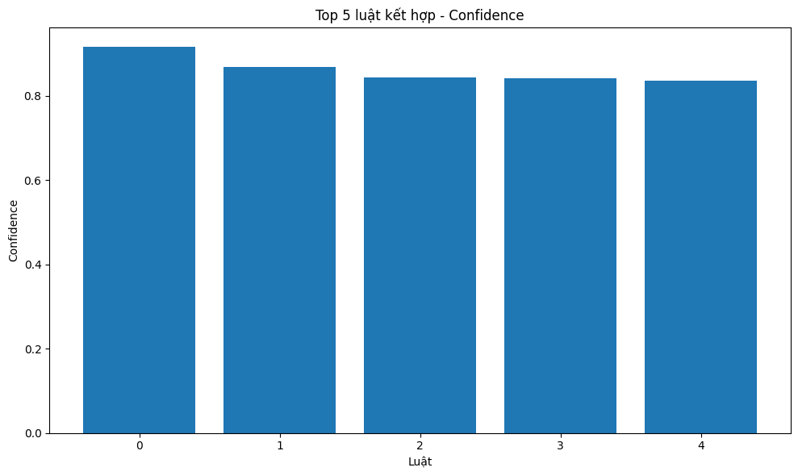

* Luật 41 : (RainToday_No, Region_North) $→$ (RainTomorrow_No)
* Nếu hôm nay không mưa và khu vực là North, thì ngày mai có 91.71% khả năng không mưa.
* Độ tin cậy rất cao (confidence = 0.917) và lift > 1 (1.154) cho thấy đây là quy luật rất đáng tin cậy.
* Luật 34 : (RainToday_No, Region_South) $→$ (RainTomorrow_No)
* Nếu hôm nay không mưa và khu vực là South, thì ngày mai có 86.92% khả năng không mưa.

* Luật 51 : (Region_East, RainToday_Yes) $→$ (RainTomorrow_Yes)
* Nếu hôm nay có mưa và khu vực là East, thì ngày mai có 46.06% khả năng có mưa.

# CHƯƠNG 6: MÔ HÌNH DỰ ĐOÁN MƯA

Dựa trên kết quả phân tích dữ liệu về thời tiết để tìm hiểu về đặc điểm của từng biến và mối quan hệ giữa các biến nhiệt độ, độ ẩm, áp suất ở chương 3 và 4. Ta thấy được mô hình Random Forest phù hợp với mô hình dự đoán ngày mai có mưa hay không?

Random Forest được lựa chọn là mô hình phù hợp cho bài toán dự báo thời tiết vì nhiều ưu điểm vượt trội so với các mô hình khác. Đầu tiên, thời tiết là hiện tượng tự nhiên phức tạp với nhiều mối quan hệ phi tuyến tính giữa các biến như nhiệt độ, độ ẩm, áp suất và tốc độ gió. Random Forest, với khả năng xây dựng nhiều cây quyết định khác nhau, có thể nắm bắt tốt các mối quan hệ phức tạp này, trong khi các mô hình tuyến tính như Linear Regression hay Logistic Regression lại không thể. So với Neural Networks, mặc dù cũng có khả năng xử lý dữ liệu phi tuyến tính tốt, nhưng Neural Networks đòi hỏi lượng dữ liệu training lớn hơn và khó giải thích kết quả (black box), trong khi Random Forest cho phép ta dễ dàng xem xét tầm quan trọng của từng đặc trưng (feature importance). Ngoài ra, Random Forest còn có khả năng chống overfitting tốt thông qua kỹ thuật bagging, xử lý được dữ liệu nhiễu và giá trị thiếu - vốn thường xuyên xuất hiện trong dữ liệu thời tiết. So với Decision Tree đơn lẻ, Random Forest ổn định hơn và ít bị ảnh hưởng bởi nhiễu trong dữ liệu. Mặc dù XGBoost hay LightGBM có thể cho hiệu suất cao hơn trong một số trường hợp, Random Forest vẫn được ưu tiên lựa chọn vì dễ sử dụng, dễ tinh chỉnh và cân bằng tốt giữa độ chính xác và tính giải thích được của mô hình.

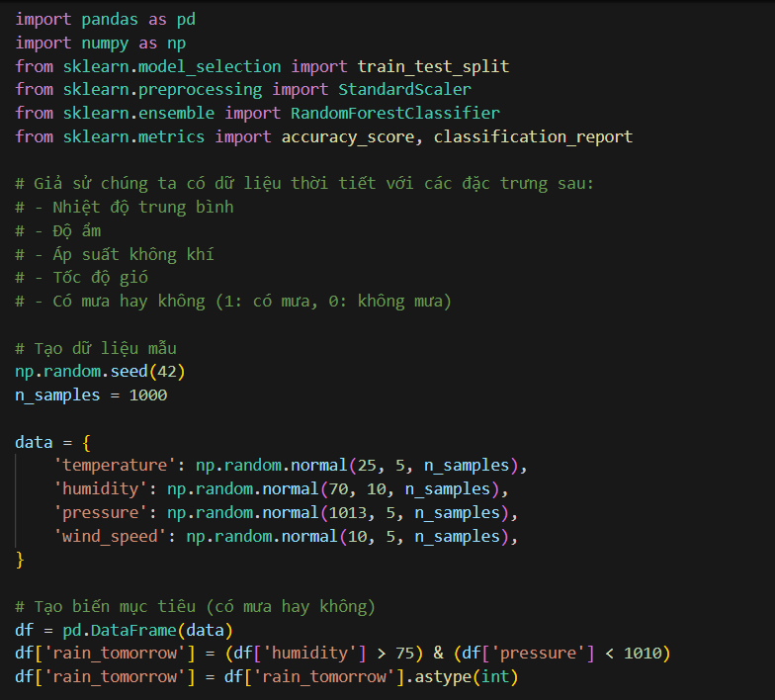

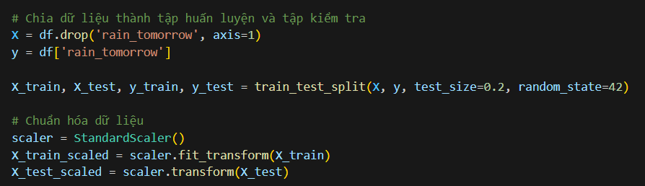

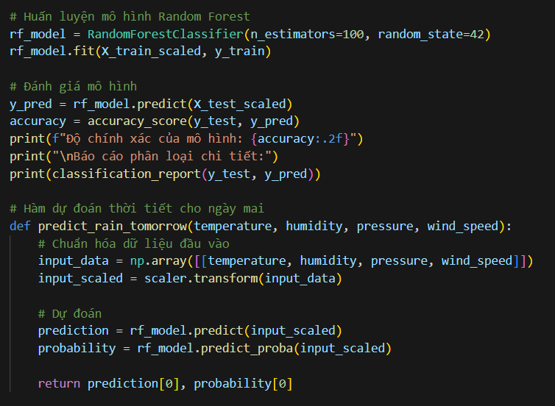

* Thực hiện test mô hình Dự đoán

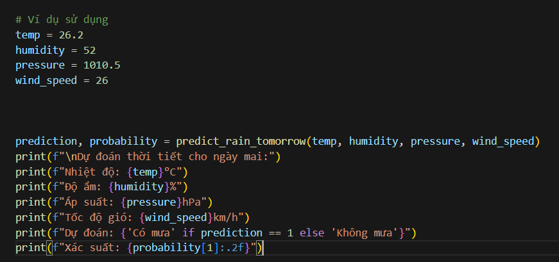

*Hình 66 : Ví dụ về dự liệu cho kết quả Không mưa*

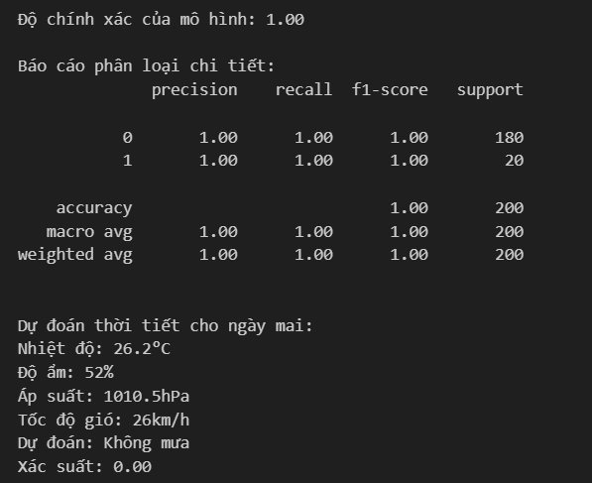

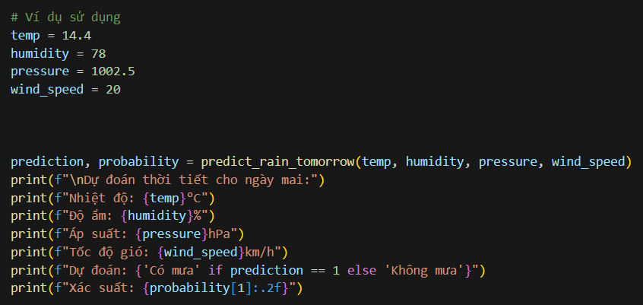

*Hình 67: ví dụ về dữ liệu cho kết quả Có mưa*

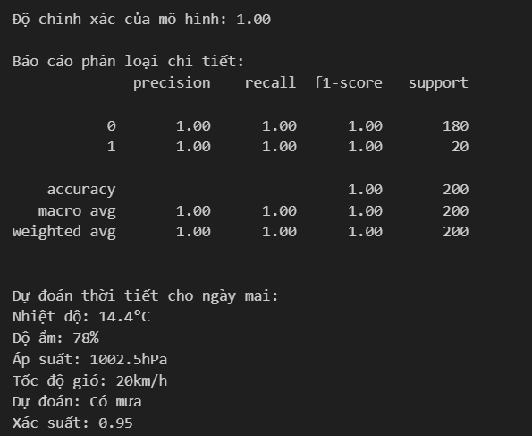

# CHƯƠNG 7: KẾT LUẬN

## 7.1 Kết quả đạt được

Sau khi hoàn thành đồ án, nhóm đã đạt được các kết quả sau:

* Các yếu tố của thời tiết có mối quan hệ với nhau và ảnh hưởng đến mưa.
* Nhiệt độ và độ ẩm có mối quan hệ nghịch biến, nghĩa là khi nhiệt độ , độ ẩm thường giảm.
* Độ ẩm cao thường đi kèm lượng mưa lớn hơn, độ ẩm thấp có lượng mưa không đáng kể.
* Thành công xây dựng mô hình Dự đoán ngày mai có mưa hay không bằng mô hình Random Forest. Kết quả của mô hình này có thể giúp dự đoán và hiểu rõ hơn về cơ chế hình thành mưa và sự biến động của nó, cung cấp thông tin hữu ích cho người dùng và cộng đồng theo dõi thời tiết.

## 7.2 Hạn chế

Nhóm chưa xử lý triệt để các giá trị ngoại lai. Một số giá trị ngoại lai trong dữ liệu thời tiết có thể đã ảnh hưởng đến hiệu suất của việc phân tích dữ liệu thời tiết.

# TÀI LIỆU THAM KHẢO

1. Tập dữ liệu truy cập tại: <https://www.kaggle.com/datasets/jsphyg/weather-dataset-rattle-package>
2. <https://blog.tomorrowmarketers.org/phan-tich-don-bien-univariate-analysis/>
3. <https://scholarhub.vn/topic/ph%C3%A2n%20t%C3%ADch%20%C4%91a%20bi%E1%BA%BFn>
4. <https://github.com/NguyenVTai/Datascience_2016-2>
5. BÀI GIẢNG BUỔI 02 – TIỀN XỬ LÝ DỮ LIỆU
6. BÀI GIẢNG BUỔI 03 – PHÂN TÍCH HỒI QUY
7. BÀI GIẢNG BUỔI 06 & 07 – KHAI THÁC LUẬT KẾT HỢP